优教应用操作说明-教师

借助优教平台，教师每天可通过在线备课、布置预习探究任务，同步课堂和作业任务，学生在家通过PC、手机、平板完成学习任务并及时反馈结果给教师，通过预习探究任务学习、同步课堂的资源学习、作业任务考核与反馈完成“翻转课堂”教学，有利于孩子在家完成新课学习并保障学习质量，让孩子学习受影响的程度降到最低。

一、登录

1、PC端登录

1）在浏览器中输入网址：dt.czbanbantong.com，进入大同优教云平台登录页。
2）在登录框选择教师角色，输入用户名、密码、验证码后点“登录”进入平台。
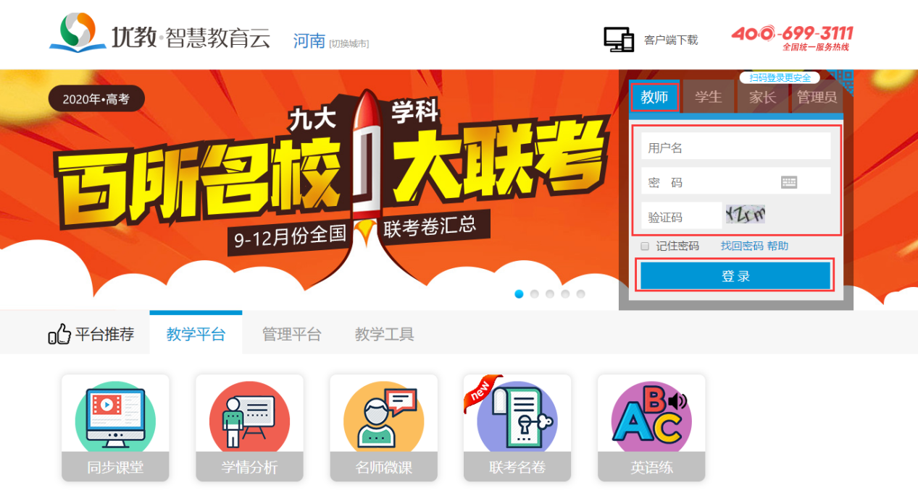
2、手机端登录
1）下载并安装优教信使
通过手机应用商店搜索“优教信使”或者扫描二维码，进行下载并安装。
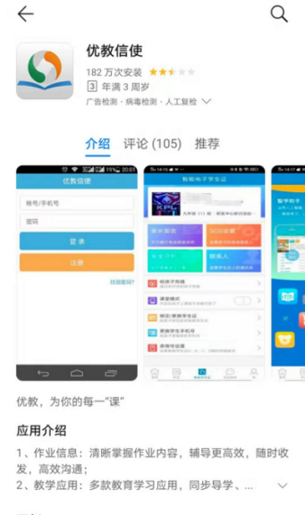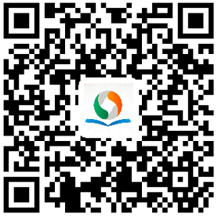
应用市场 优教信使下载二维码
2）登录优教信使
依次输入账号、密码、选择地区，点击“登录”按钮，选择教师身份即可登录。如果您忘记密码，请联系本校管理员，或致电400-699-3111，可重置密码。
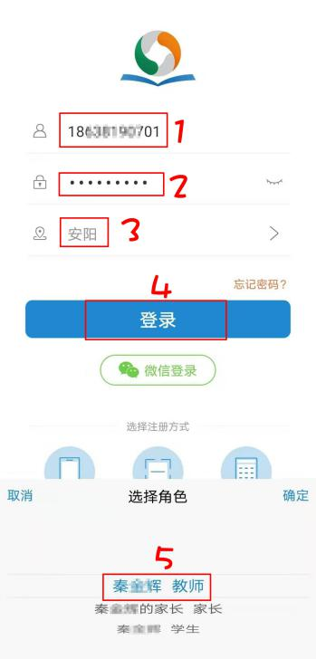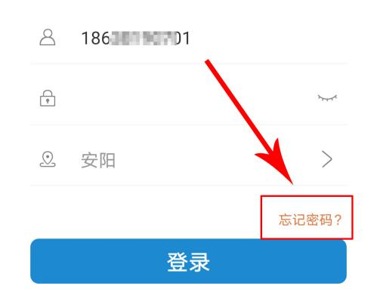

- 发布预习作业任务

1、PC端操作步骤

1)点击首页顶端的“同步课堂”，或者点击教学平台下的“同步课堂”进入。
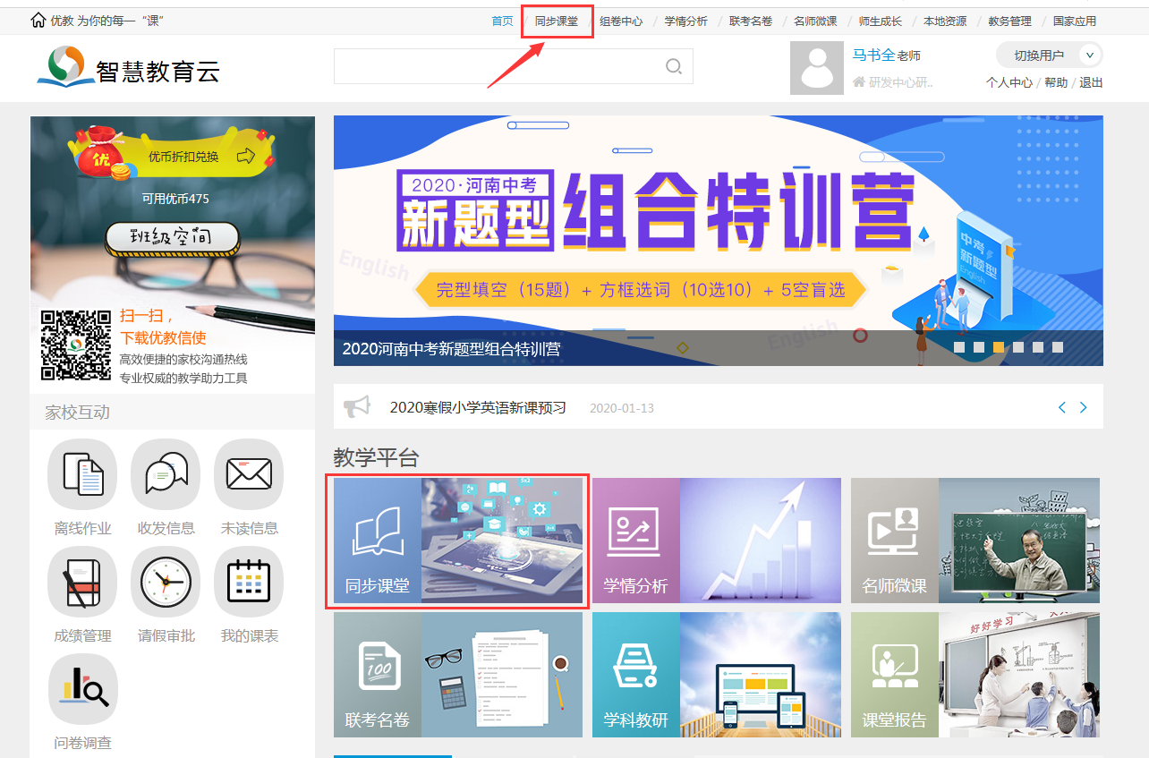

2）点击“预习探究”栏目，设置好学科、年级、学期、教材版本等，然后选定课程课时。
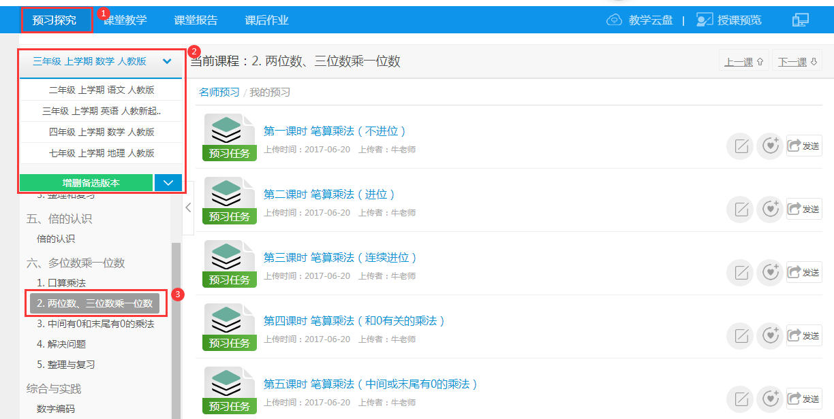
3）浏览或编辑修改预习任务后， 点击“发送”，选择要发送的班级或学生，并设置好发送时间，点击“确定”，即可按设置的时间发布预习任务，也可选择“立即发送”。
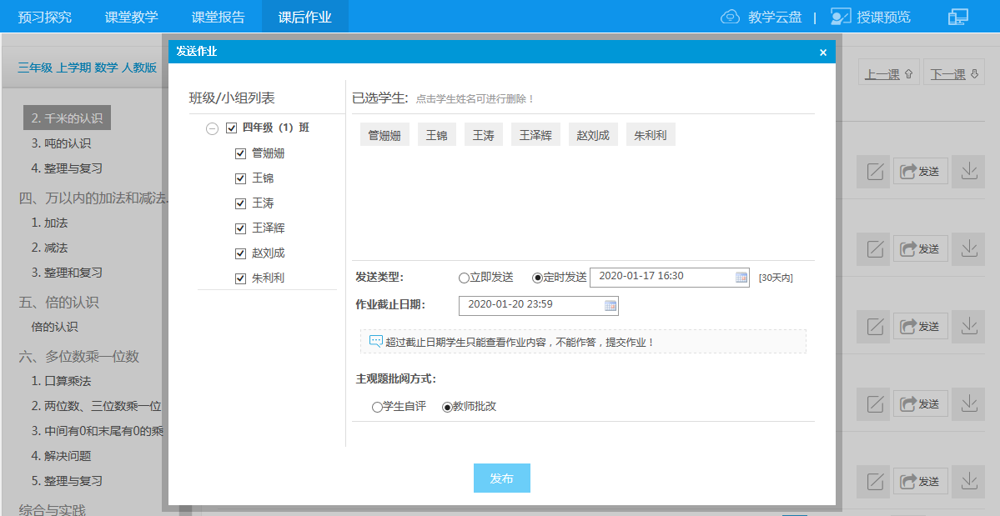
4）点击“我的预习”，可查看发布的预习任务。点击右侧的“反馈”，可查看学生完成预习任务的具体情况。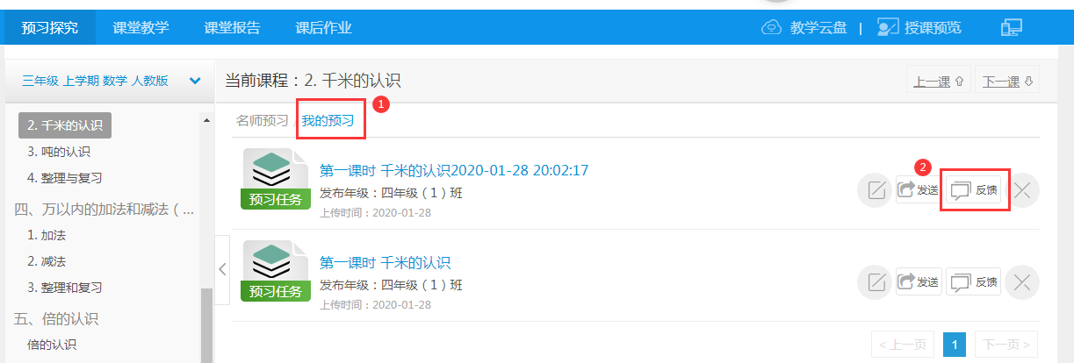
2、手机端操作步骤
1）点击首页同步课堂区域——预习探究，浏览过预习任务后点“发布”，选择接收人和作业有效期后，即可将探究学习任务发给学生。
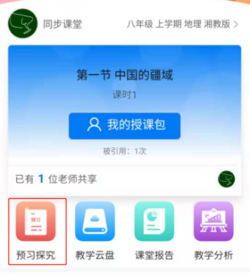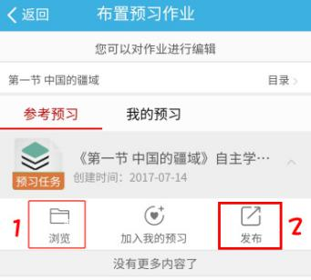
2）查看预习作业反馈
发布后的预习任务，可在“我的预习” 里分别查看每个预习任务的完成情况。
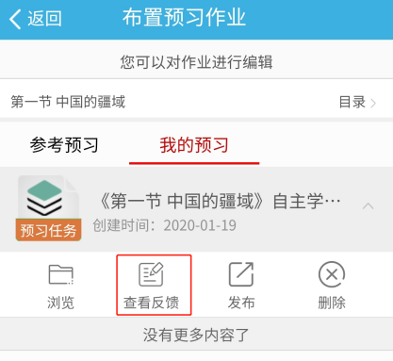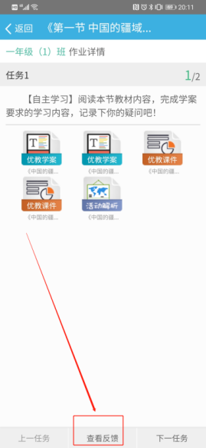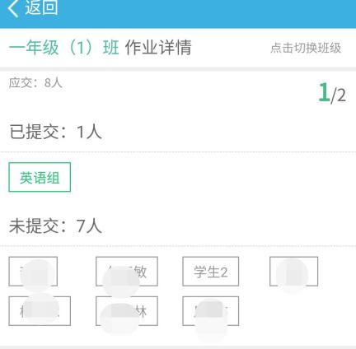

- 备课应用

1、PC端操作步骤
- 点击首页顶端的“同步课堂”，或点击教学平台下的“同步课堂”进入课堂教学页面。

2）设置教材版本
在页面左上角教材版本设置区，可设置或增删学科、年级、学期、教材版本等。
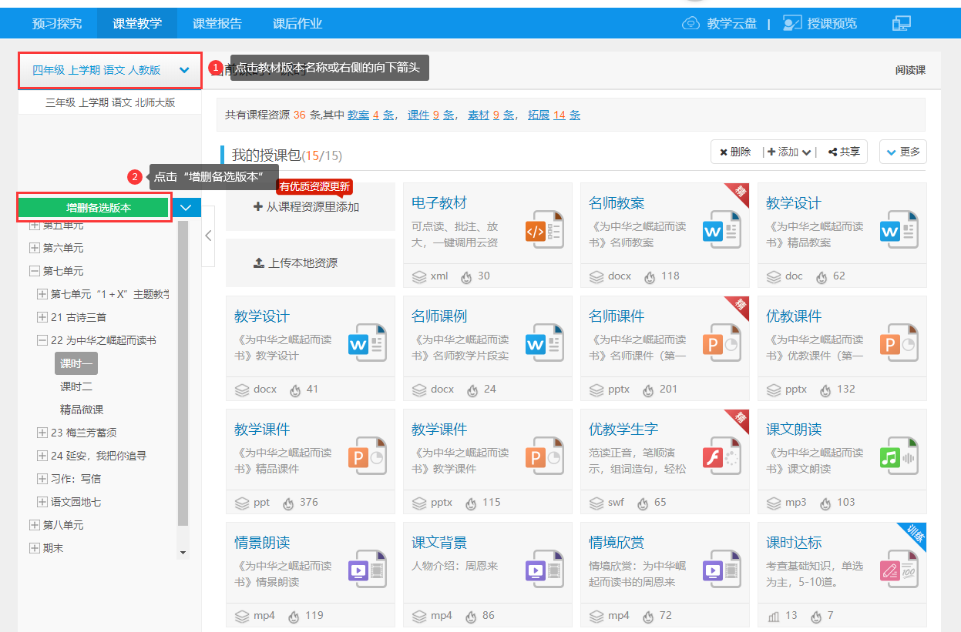

3）选定课时
左侧的教材目录细分到课时，并依据各学科课程标准、学科特点，划分了不同的课型，您可根据需要选定课时。
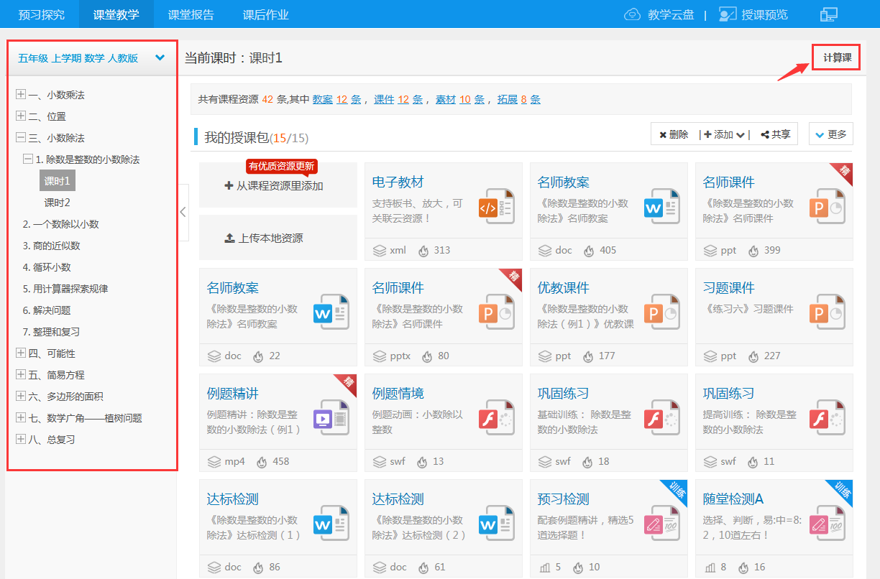

4）编辑个性化授课包
页面展示了15个课件资源，老师可进行添加、删除、下载、上传、共享、引用等操作，满足个性化备课需求。

①添加资源：
第一步：点击“添加”或“从课程资源里添加”， 页面跳转至课程资源。
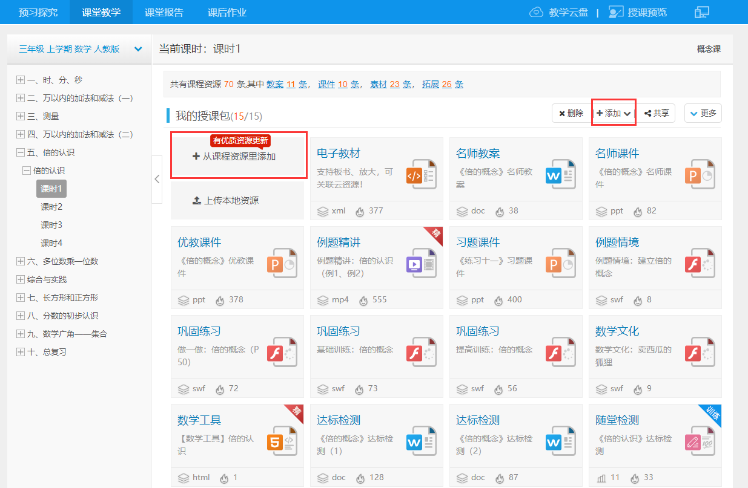
第二步：老师可按照资源类型（教案/课件/素材/训练/拓展/电子教材）进行选择，点击资源名称可进行预览，点击资源名称前的“+”或“加入授课包”，将该资源添加至授课包中。
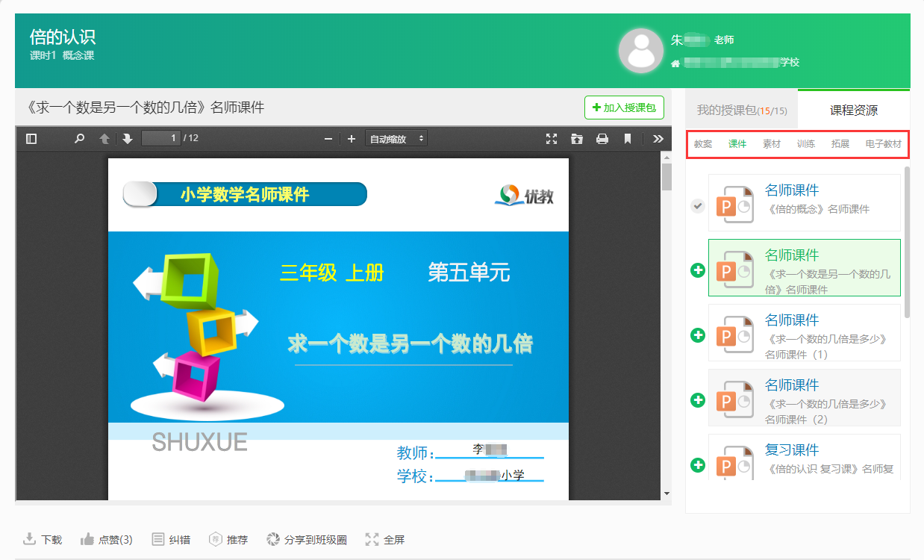

②删除资源：
第一步：点击“删除”
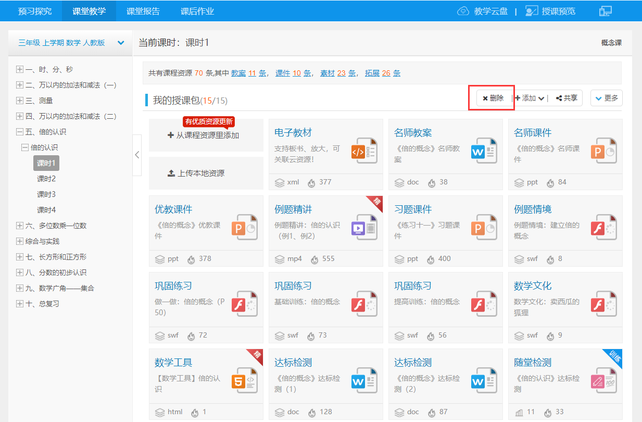
第二步：选择需要删除的资源后点“完成删除”，再点击“确定”即可将不需要的资源删除。
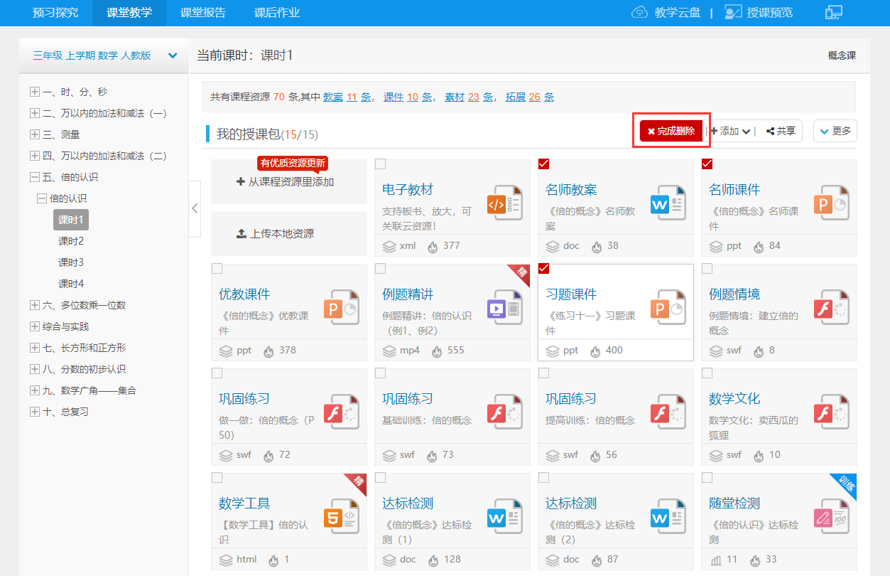

③下载资源：
点击需下载的资源，在资源预览区下方点击“下载”，可将该资源下载至本地电脑。
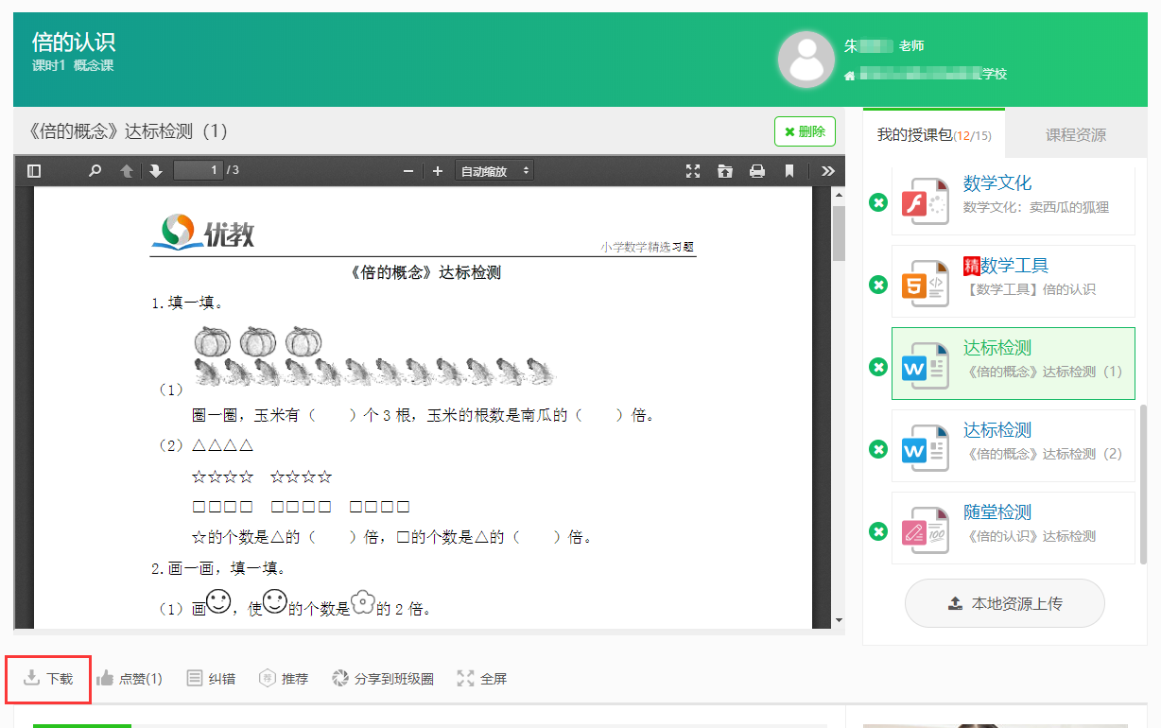

④上传资源：
点击“上传本地资源”， 将本地单个文件或文件夹资源上传至授课包中，上传成功后点“确定”即可。
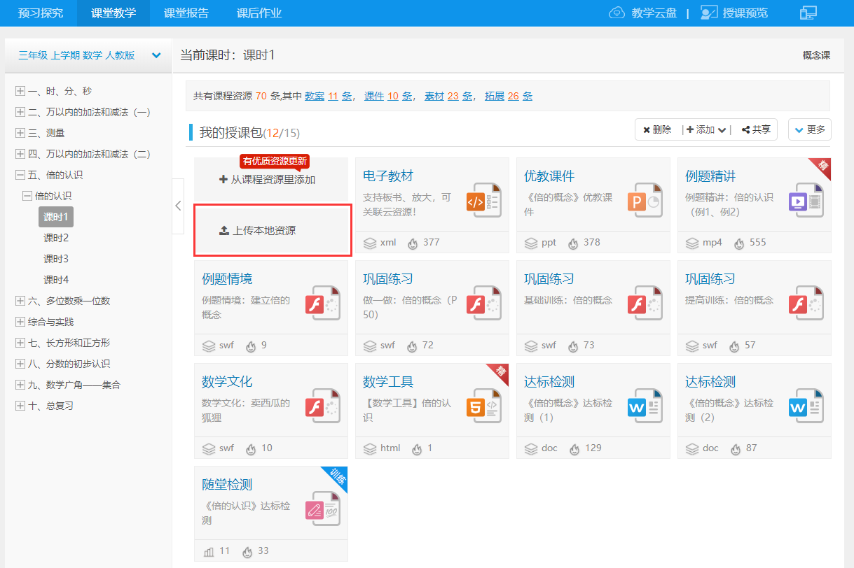

⑤资源排序：
依次点击“更多”→“排序”，在弹出的排序提示框中点“确定”，按住鼠标左键拖动资源至相应位置，点击“完成排序”，可对资源展示顺序进行调整。
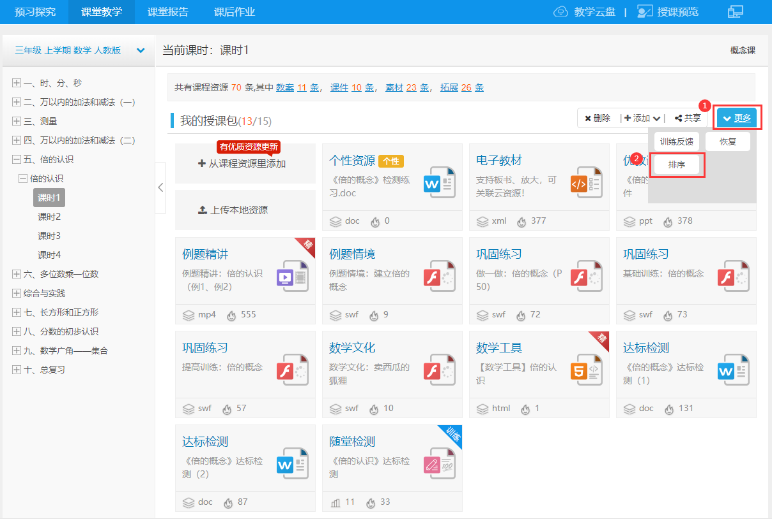

⑥资源恢复：
依次点击“更多”→“恢复”， 在弹出的对话框中点“确定”，将当前授课包恢复至系统默认资源状态。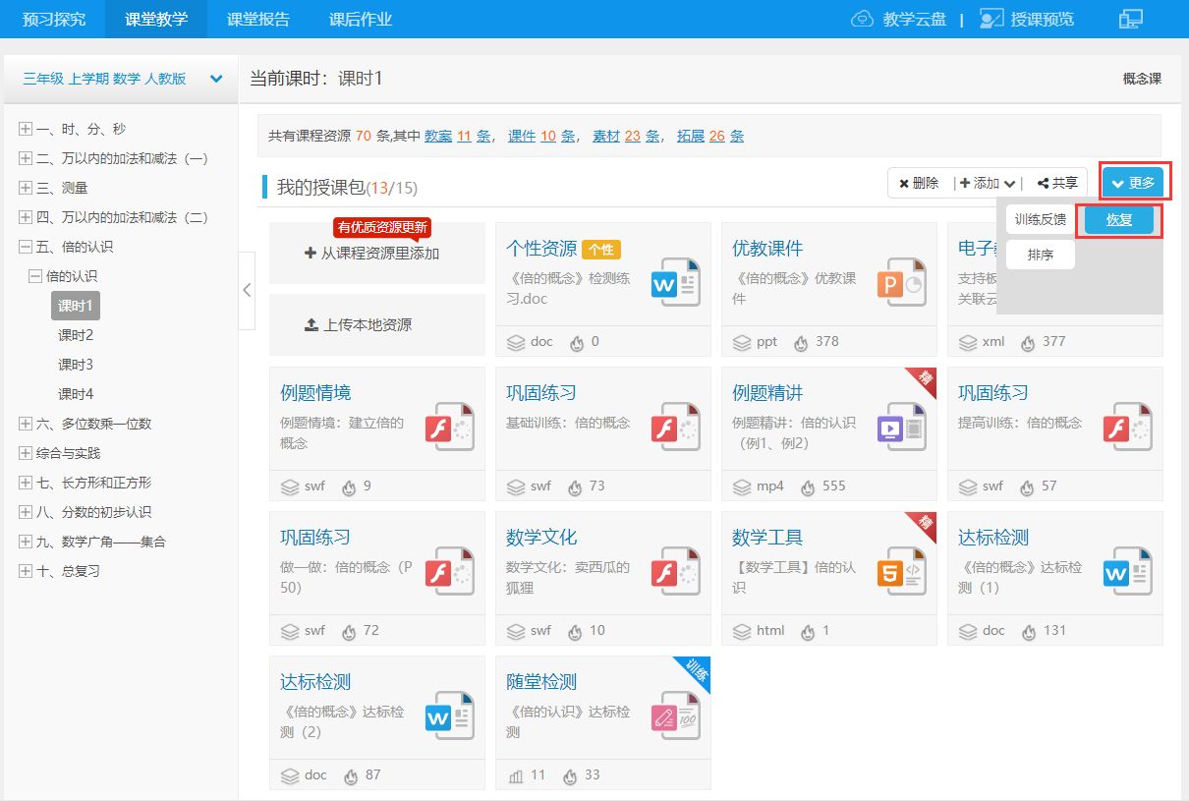

⑦共享资源：
点击“共享”，选择授课包特色标签，或者输入共享理由，可将您的个性化授课包共享至本校或平台，供其他老师学习、交流。
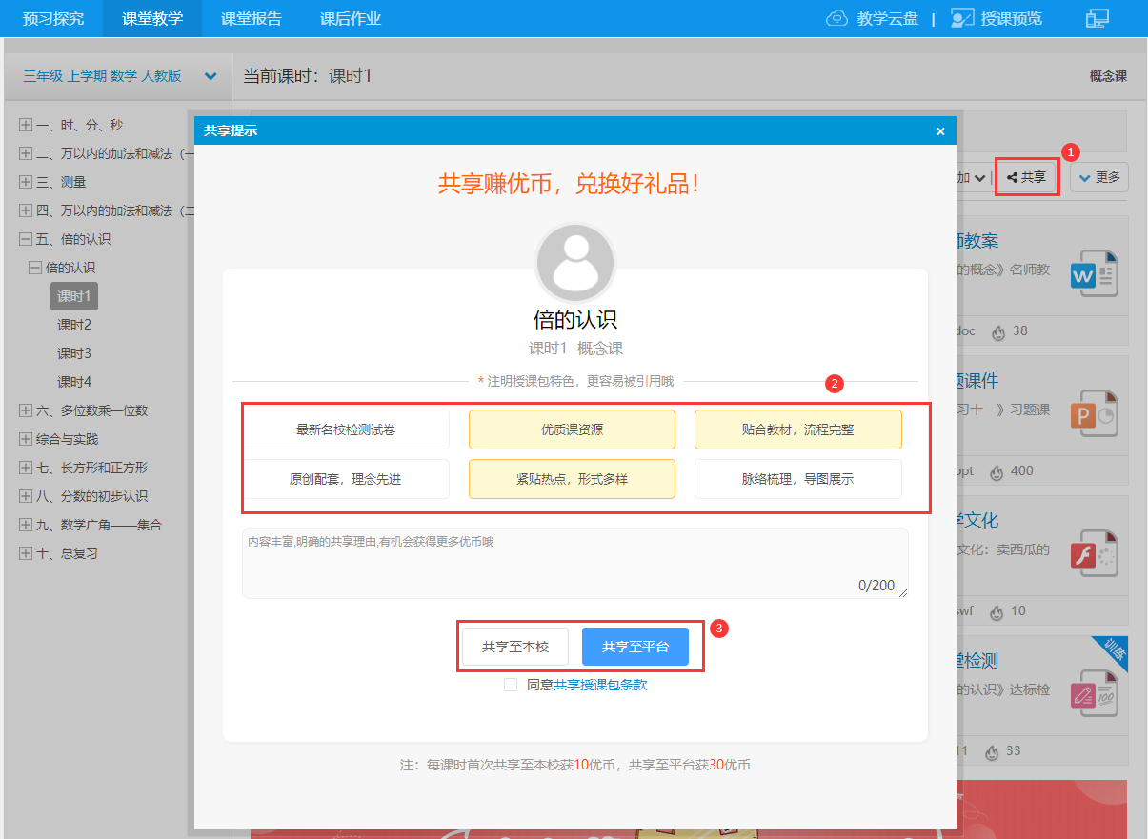

⑧引用资源：
第一步：点击“共享授课包”中其他老师共享的授课包资源名称打开资源展示页面。
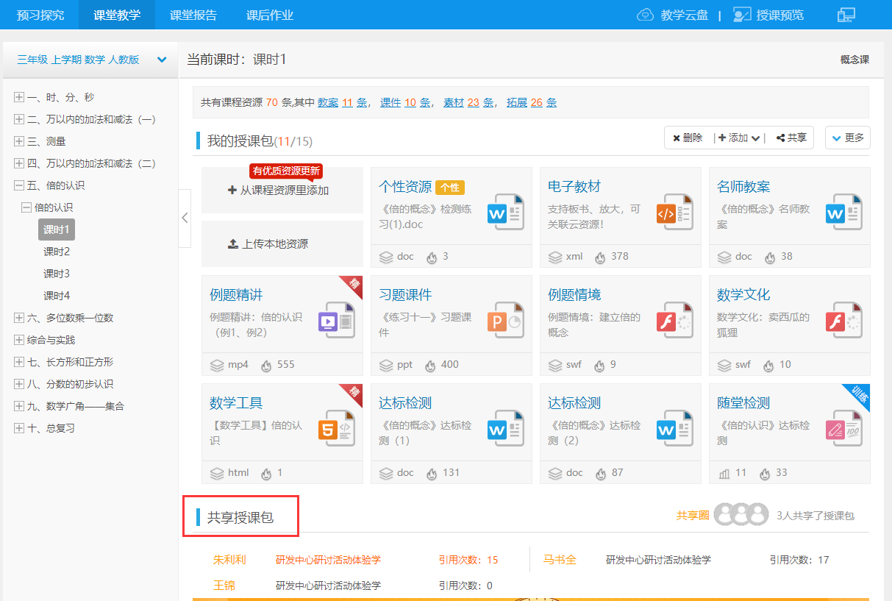
第二步：点击右侧资源名称前的“+”,可引用该条资源；点击“全部引用”，可引用该教师的授课包全部资源。
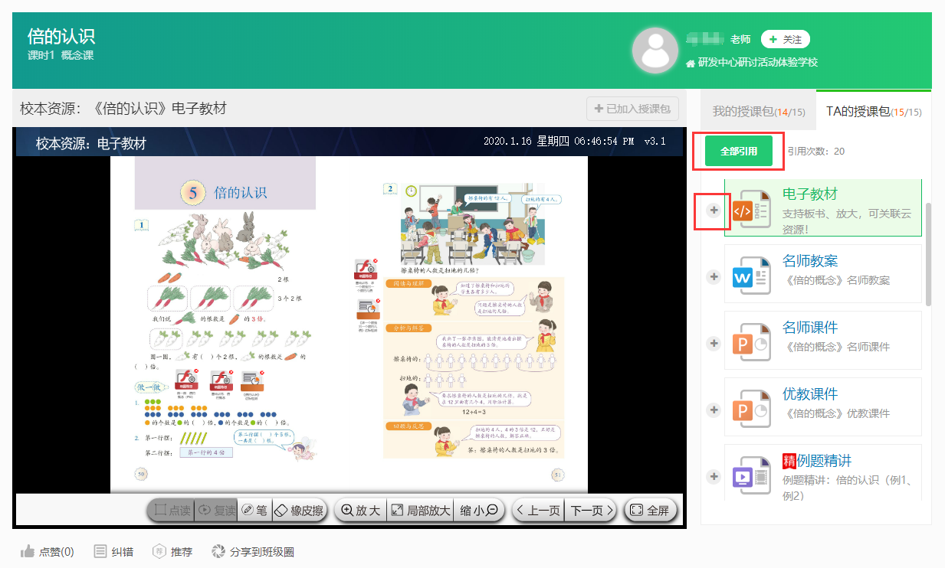

5）备课资源类型介绍

① 电子教材：
可预览教材内容，并进行点读、复读、放大、缩小、画笔、擦除、全屏等操作。
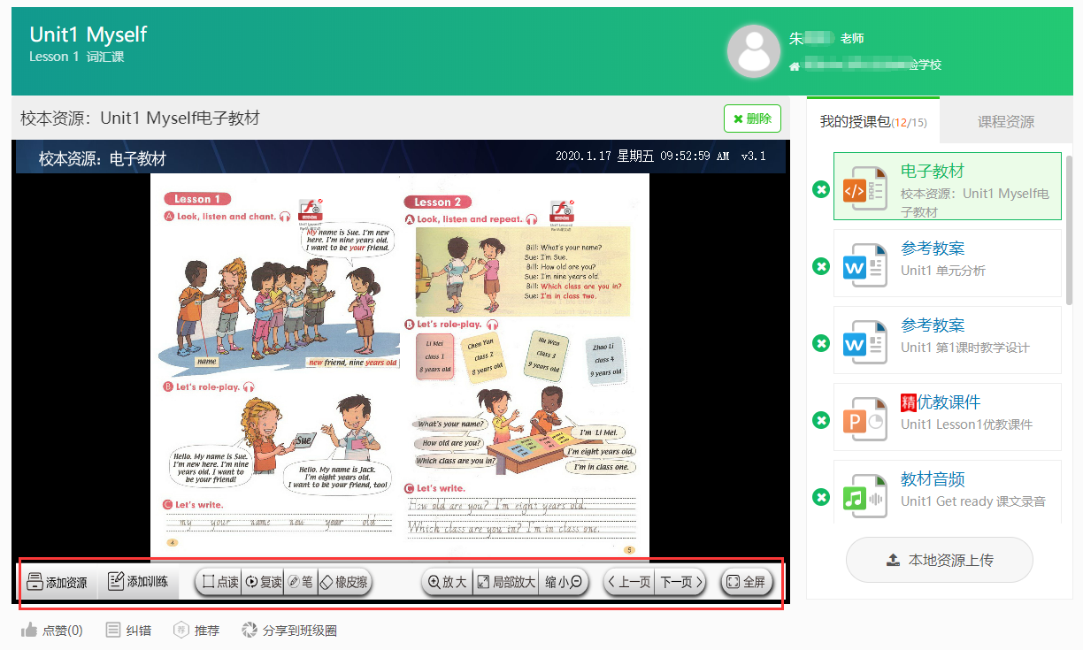

② 名师课例：
为您提供专家说课视频、课堂实录视频、课堂实录文字稿、课例点评等，助力您的教学。
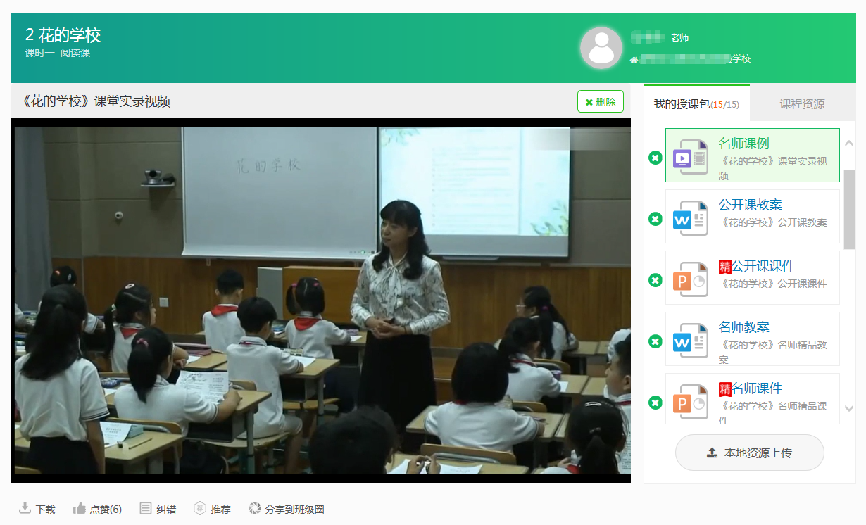

③ 名师教案：
联合全国、省级名师编写名师教案，内容设计突显各学科特点，供您借鉴参考。
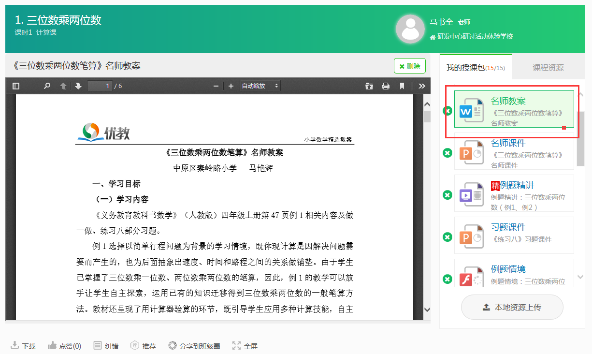

④ 名师课件：
与名师教案配套的名师课件，互动性强，为打造生动课堂提供具体的活动设计。
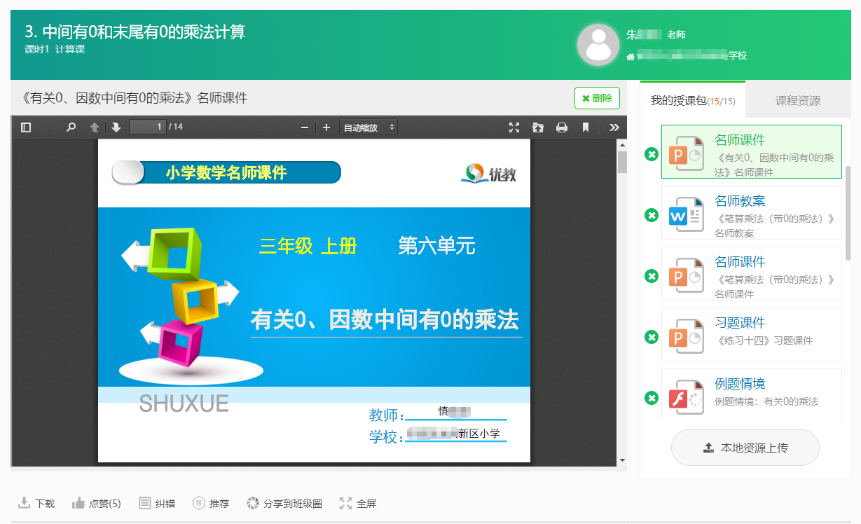

⑤ 多媒体素材
生动、高效的课堂需要情境创设，为您提供与学科相匹配的音频、视频、FLASH动画等多媒体素材，供您选用。
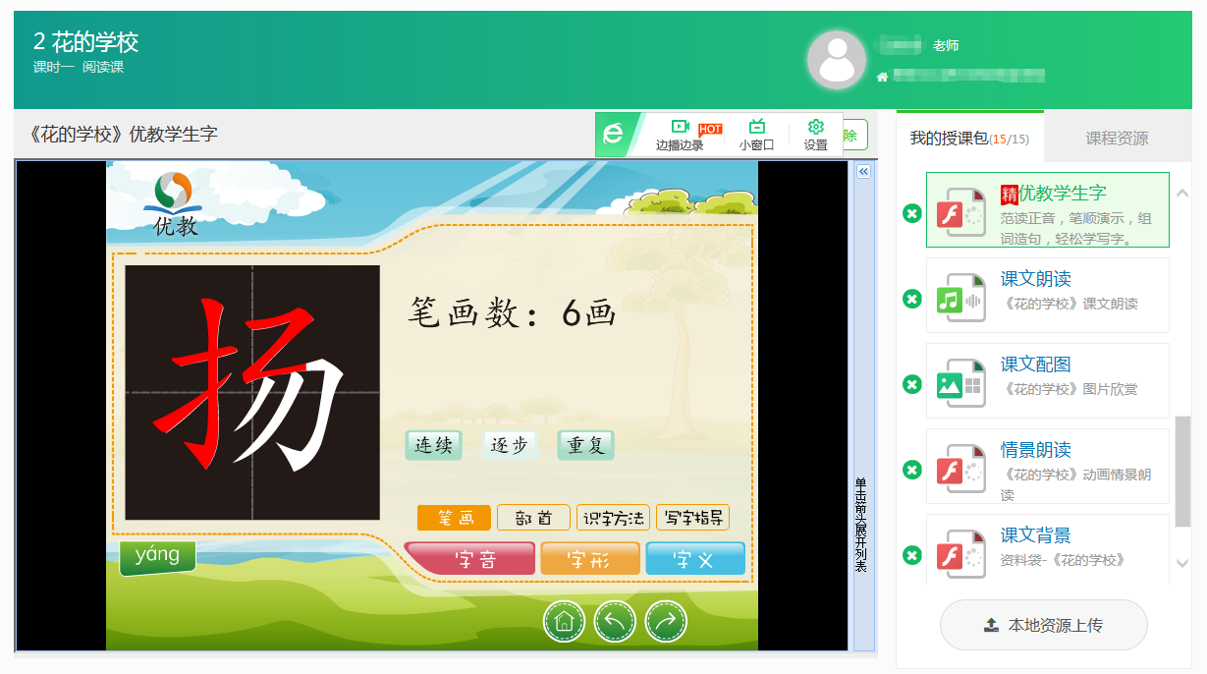
2、通过优教信使APP实现同步备课
- 点击首页——同步课堂备课区，教师可选择课程信息
点击右上角“版本及课程切换区域”，进入【课程设置】界面，点击“+增删备选版本”，切换、添加版本或切换课程信息；
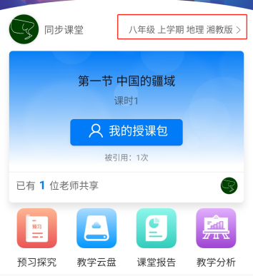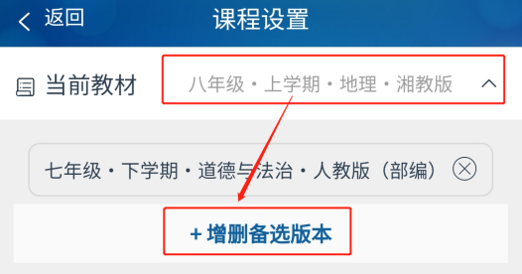
- 备课：
回到授课包版块，点击【我的授课包】按钮，可进入课堂教学页面。
- 查看资源：点击您所感兴趣的教学资源，根据资源类型，系统会提示您进行下载或在线打开，根据提示进行操作即可查看。
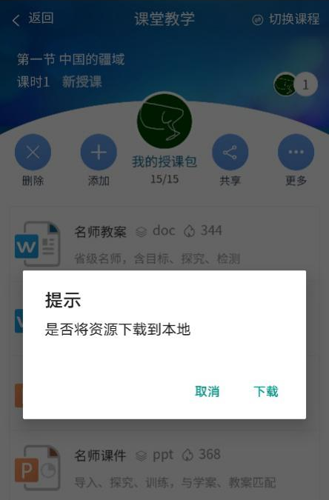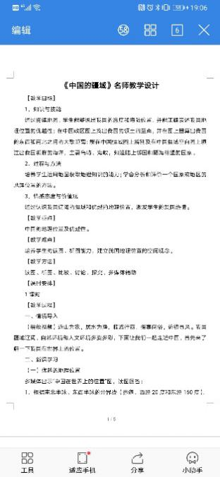
- 删除资源：点击删除按钮，勾选资源后，选择完成，即可删除。
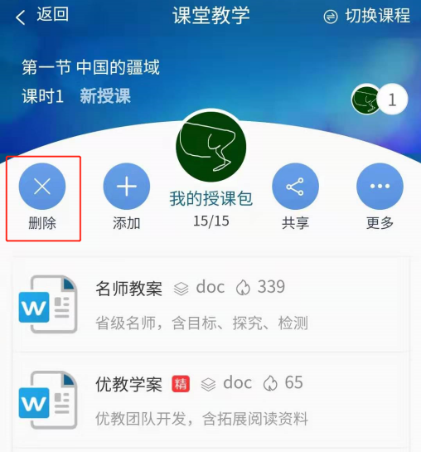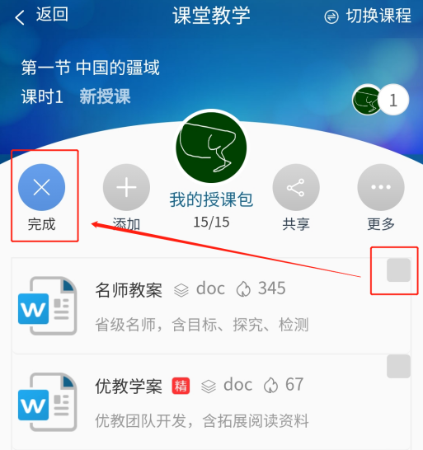
- 添加资源：点击小加号，进入全部课程资源页面，资源已根据教案/课件/素材/训练/拓展/电子教材进行划分。
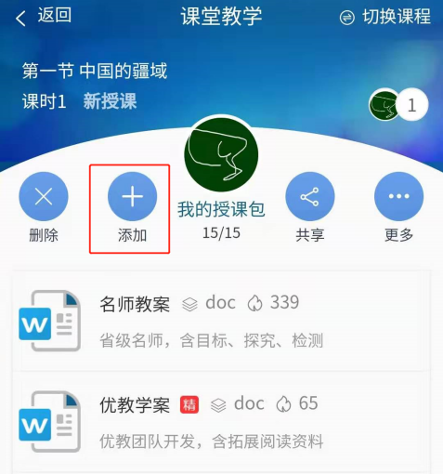
点击相应资源，根据提示进行操作即可查看。点击资源右侧，可将该资源添加至您的授课包。如果您的课程包已满15条，需要您在弹出框里选择已有资源进行替换。已添加的资源，右侧小加号会变灰，提醒您已添加至授课包。
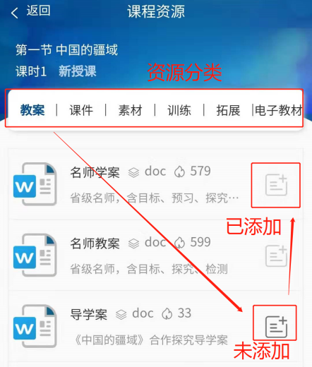
- 上传资源：点击更多-上传按钮，选择拍照/图片，即可将您手上的资源拍成图片进行上传。同样，如果您的课程包已满15条，需要您在弹出框里选择已有资源进行替换。
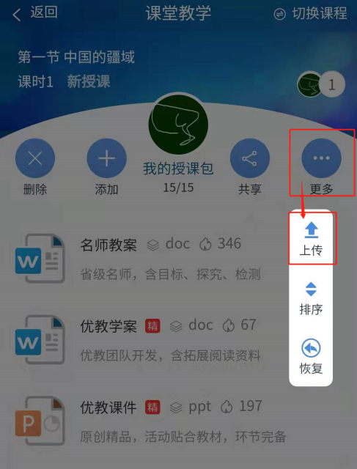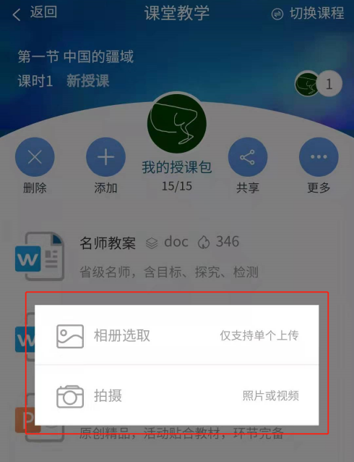
- 资源排序：点击更多-排序按钮，通过点击在资源右侧的上箭头和下箭头，并在满意之后点击完成排序，即可调整授课包内资源的位置顺序。
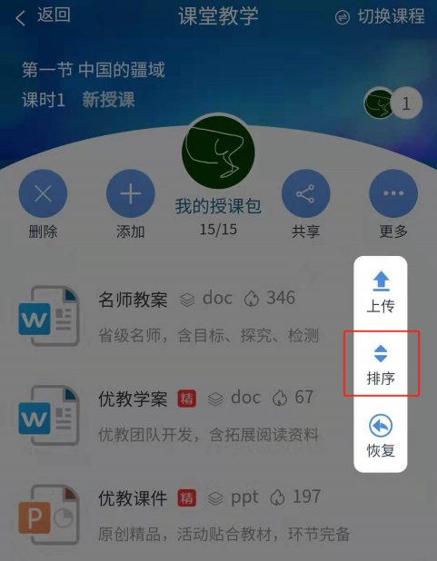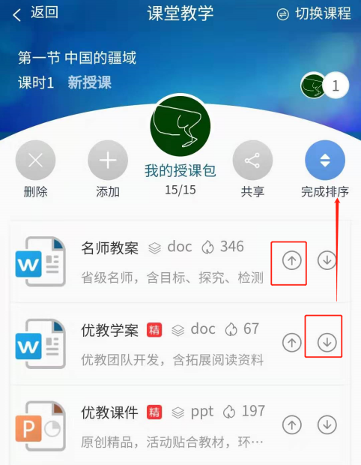
- 恢复授课包：点击更多-恢复按钮，即可将课程包恢复至默认状态。您所有的操作记录都不会被保留，请谨慎操作。
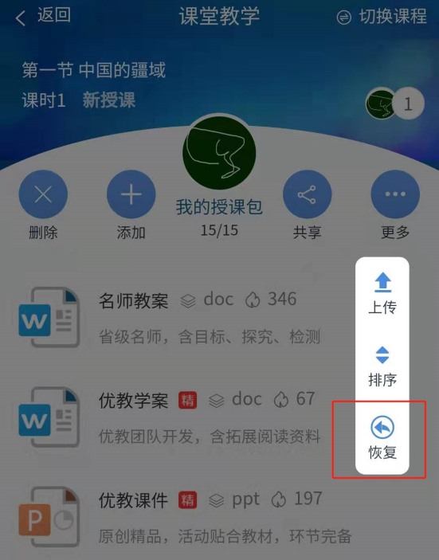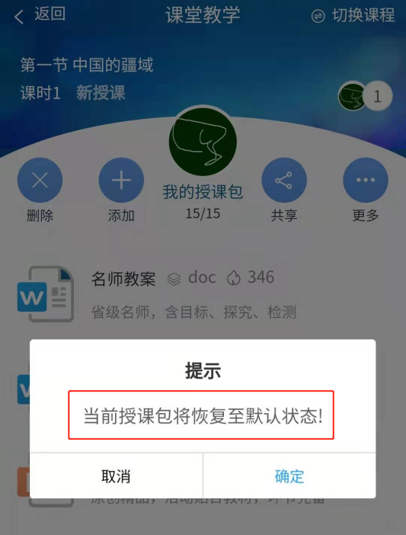
- 共享授课包：
- 授课包在进行个性化编辑之后，方可进行共享。在课堂教学界面点击“共享”，注明授课包特色，或输入您的分享语，即可将您的授课包进行共享。每课时首次共享至学校可或15优币，共享至平台可获得30优币。
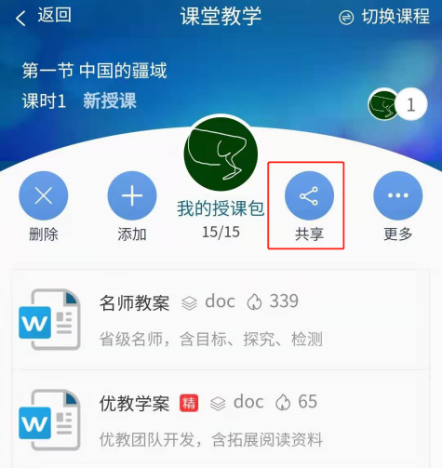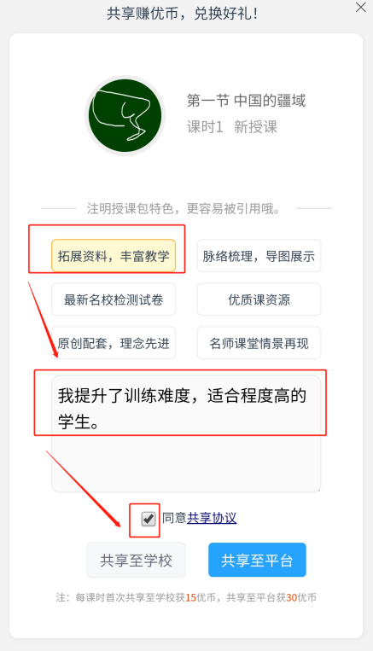
- 共享圈：共享后的授课包，可至共享圈进行查看。
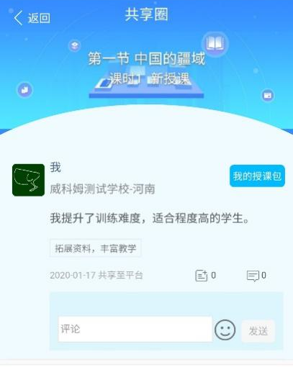
共享圈可从首页和课堂教学页，“共享教师头像”区域进入。如并无老师共享过此授课包，则不会生成共享圈。
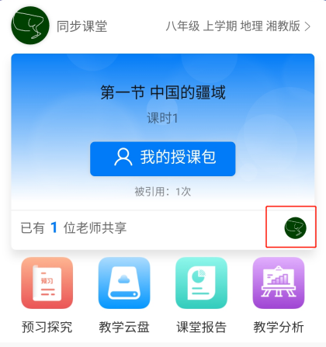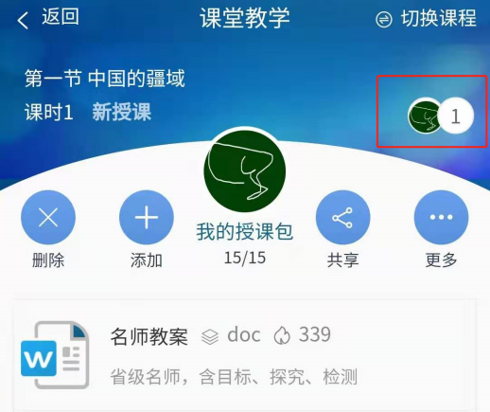
- 引用他人授课包
在共享圈，点击共享列表中，用户头像右侧的“他的授课包”，即可查看该用户共享的授课包。
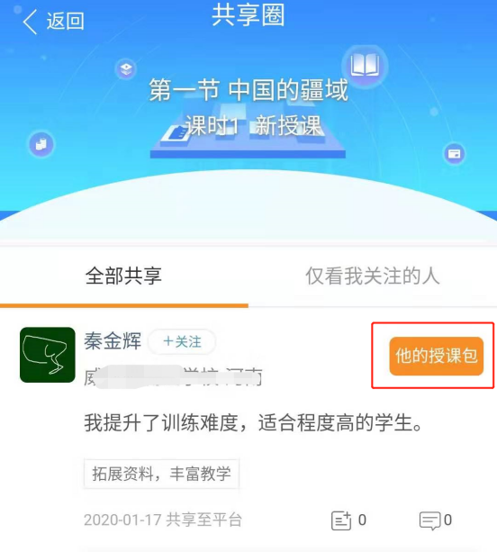
授课包内资源可单条引用：若资源右侧的小加号是黑色的，表示该资源是我的授课包里没有的，可点击该小加号，引用入自己的授课包内。也可点击“全部引用”按钮，直接全部引用他的资源。
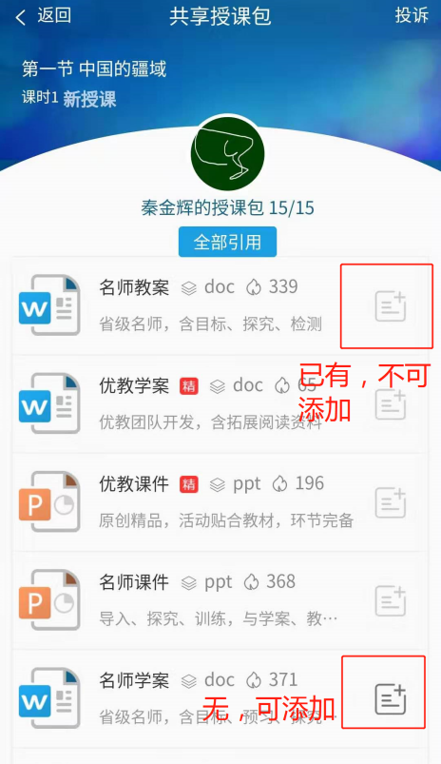
用户授课包被引用的次数，会展示在该用户首页-同步课堂的此区域。
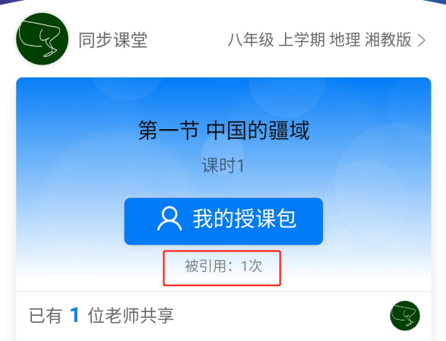
- 发送网上作业

1、通过优教云平台PC端发布网上作业
- 点击“同步课堂”，在“课后作业”栏目下选择课程章节。
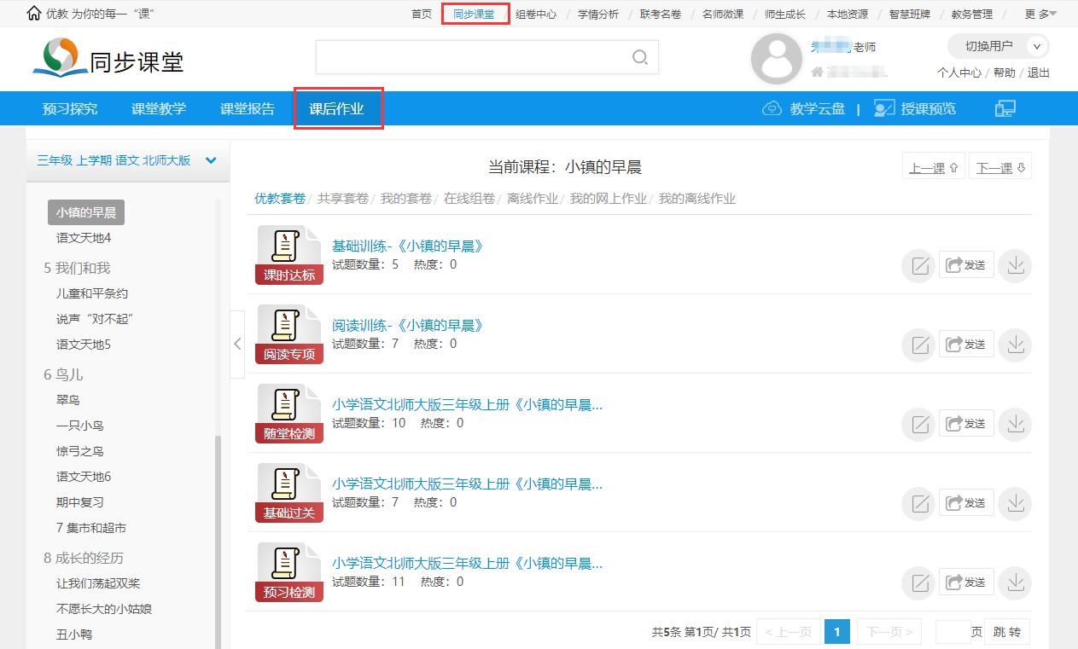
2）您可对“名师套卷、优教套卷、共享套卷、在线组卷”进行预览、下载或编辑，创建您的个性化作业。
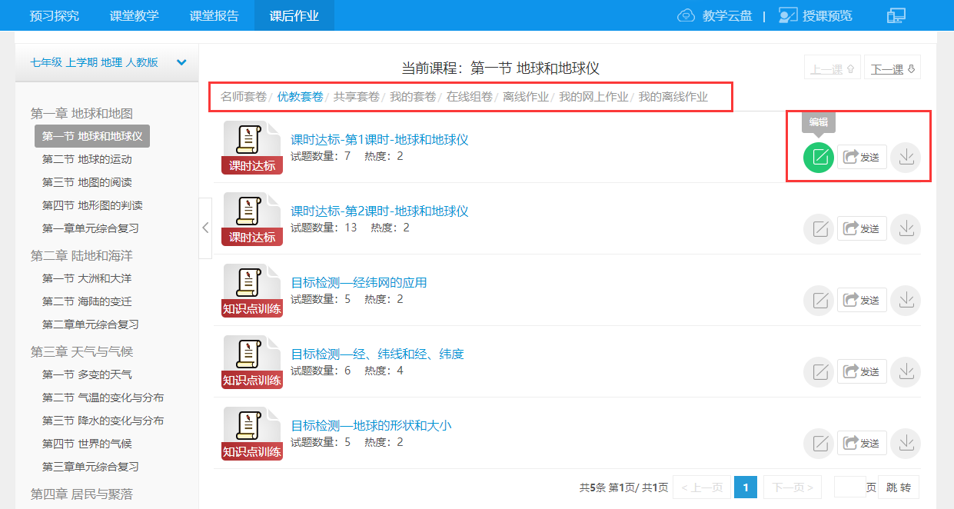
3）点“发送”，选择要发送的班级或学生，设置好发送时间，点击“发布”，即可按设置的时间发布作业，也可选择“立即发送”。
2、通过优教信使APP发布网上作业
1）打开“作业”页面，点击“网上作业”中的“布置作业”，进入发布作业页面。
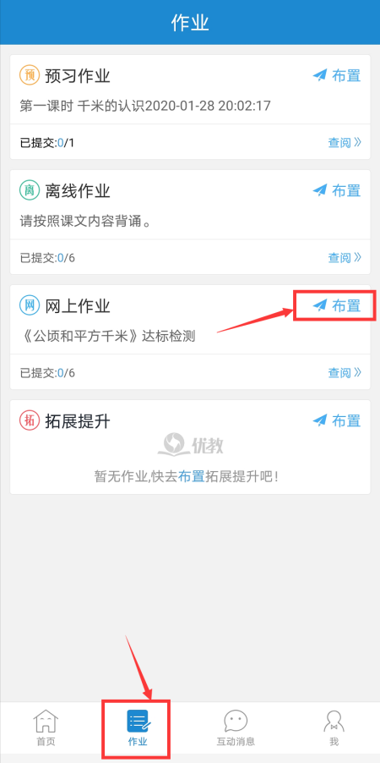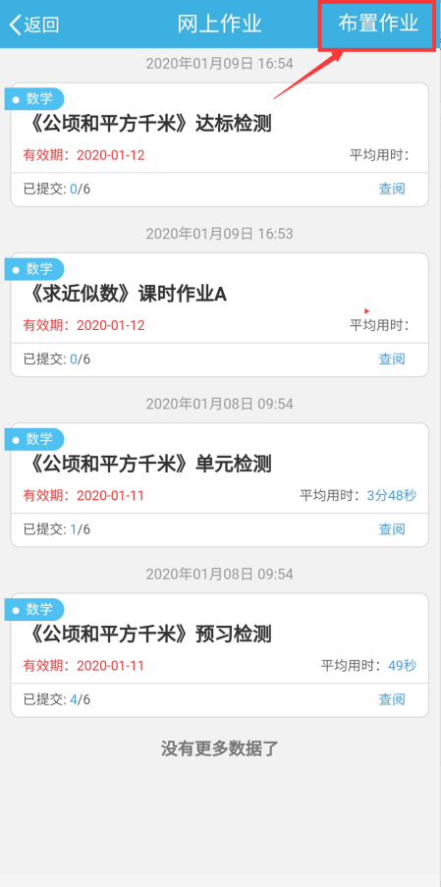
2）选择教材信息，点击课程后进入作业的编辑，其中包括“优教”、“我的”、“拍照”、“组卷”和“共享”。
3）可通过“优教”中的作业内容直接进行编辑并发布，也可以将作业加入我的作业中，在“我的”里面进行编辑并发布。
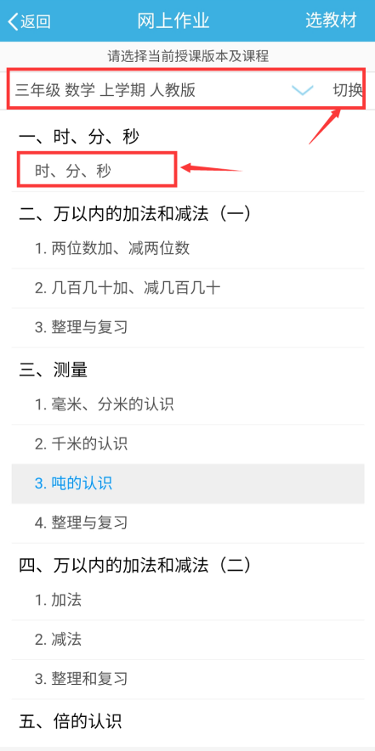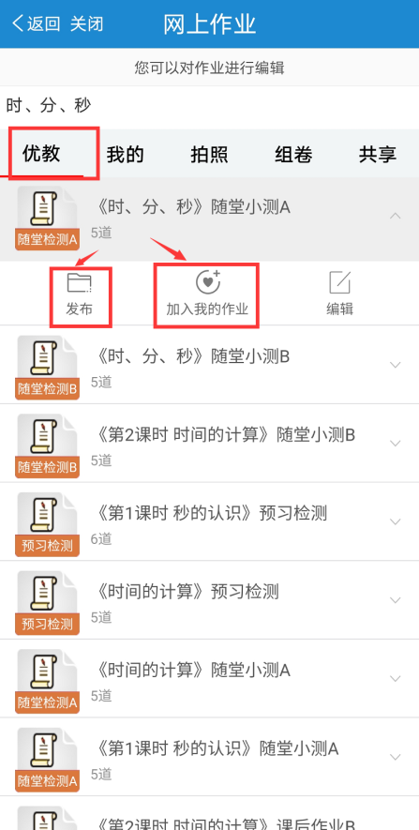
4）选择作业内容后，点击“发布”，进入发布页面，填写作业名称、选择接收人、有效期和批改方式后，点击“确定发布”，完成网上作业发布任务。
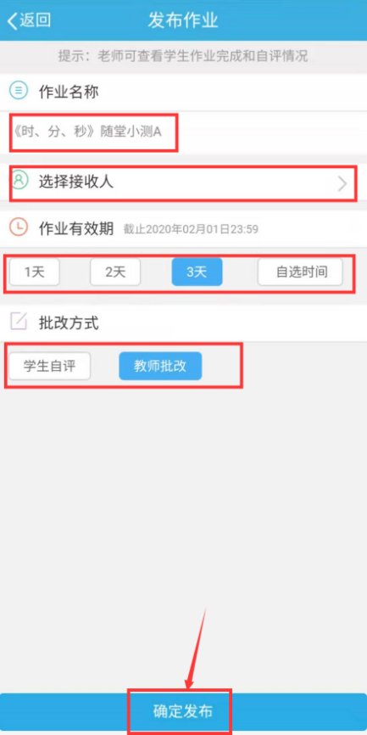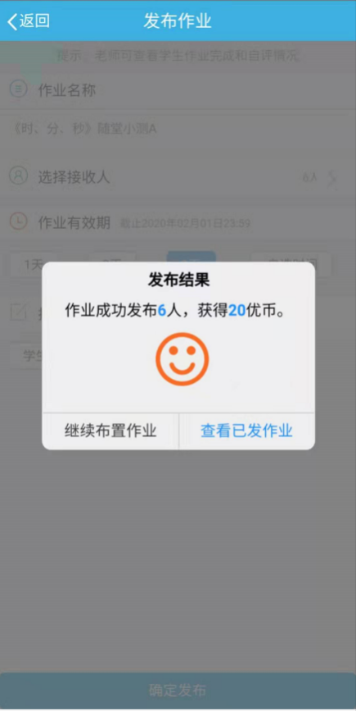
3、通过优教信使APP发布离线作业
1）打开“作业”页面，点击“离线作业”中的“布置”，进入发布作业页面。
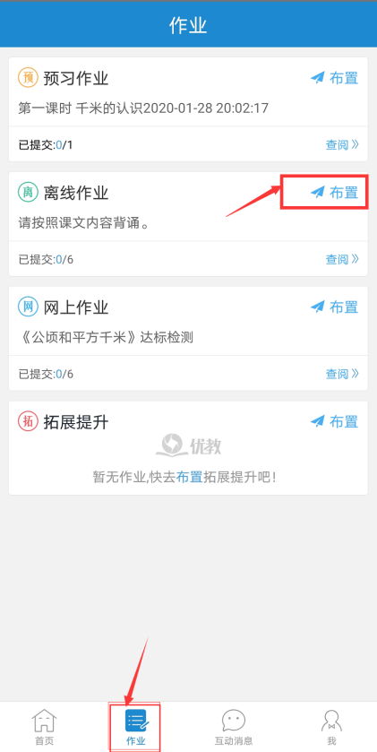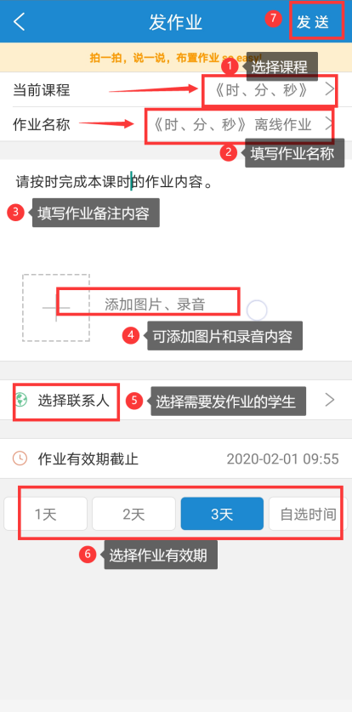
2）在作业发布页面中，点击“当前课程”，可选择需要的课程版本和章节，如图1。
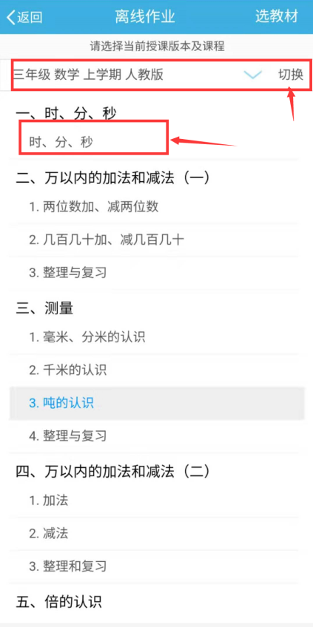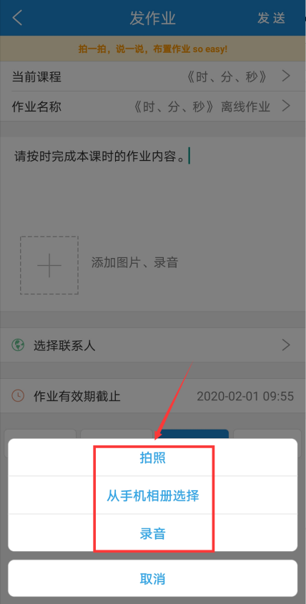
图1 图2
3）编辑好作业的名称，填写作业内容（可以通过图片或录音上传内容），如图2。
4）点击“选择联系人”，进入联系人选择页面，可通过“全选”或者点班级单个选择学生，点击“确定”后返回发作业页面。
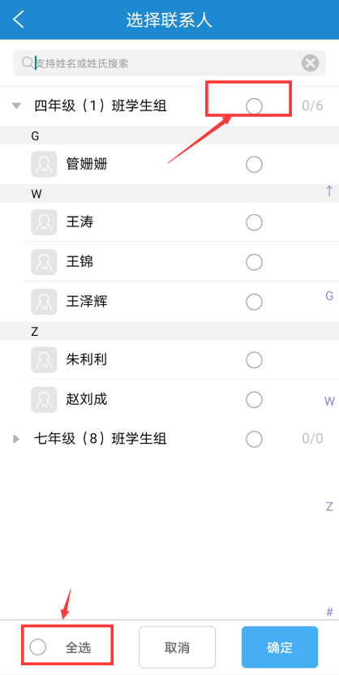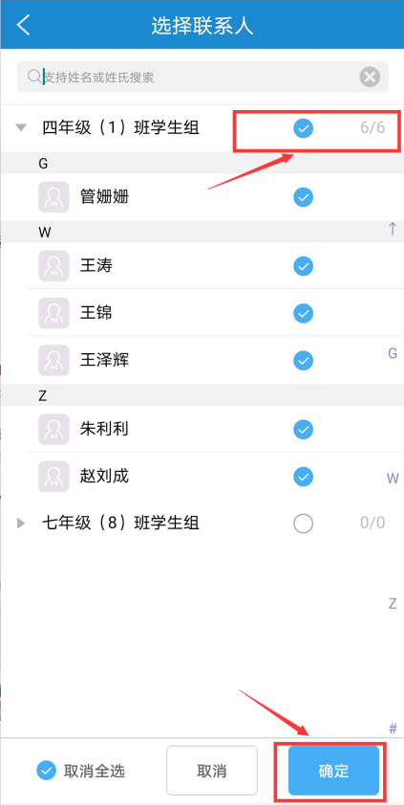
- 选择作业有效期，点击“发送”即可完成离线作业的发送任务。
- 网络教研—集体备课
1、主备人发起备课：
- 依次点击师生成长——集体备课——确认备课版本
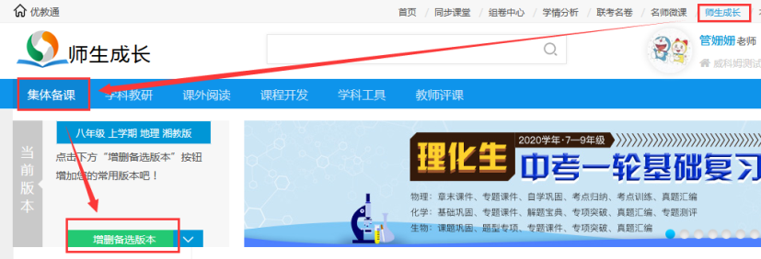
2）发起备课
依次填写备课标题——设置备课目录——选择备课范围（校级：备课团队仅可添加本校老师；区级/市级：备课团队可添加跨校老师）——设置备课团队名称——添加备课成员——完善备课要求后，即可点击“发起”，发起本次集体备课活动。
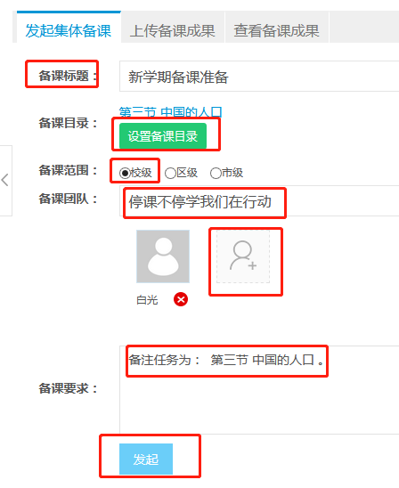
2、备课团队成员进入集体备课
依次点击师生成长-集体备课-选择相应备课版本，即可进入本次集体备课。

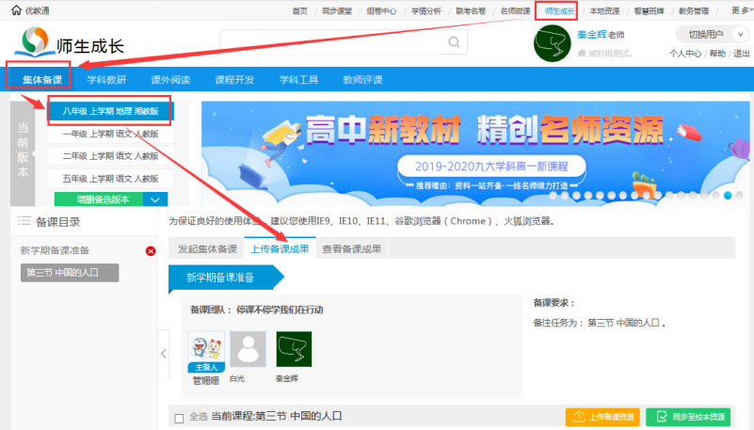
3、开始集体备课
1）上传备课资源
所有成员均可上传备课可以查看备课资源后，发起专题讨论，还可以下载备课资源。
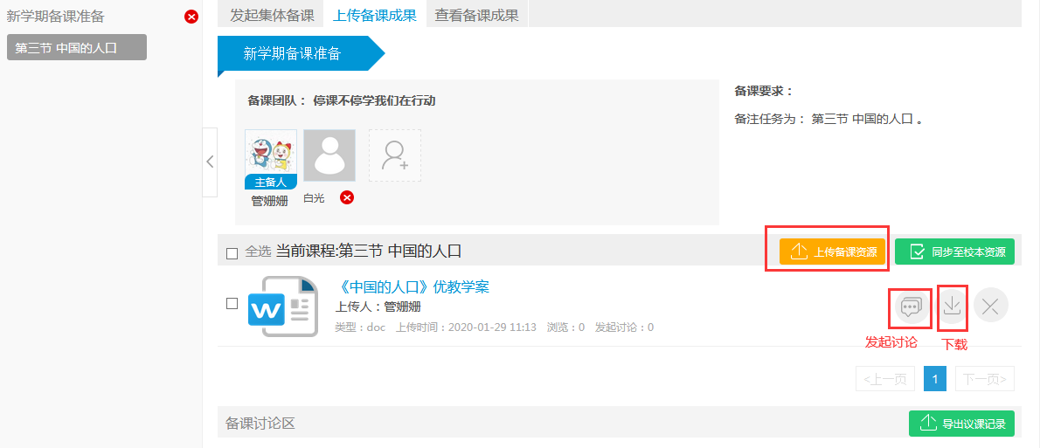
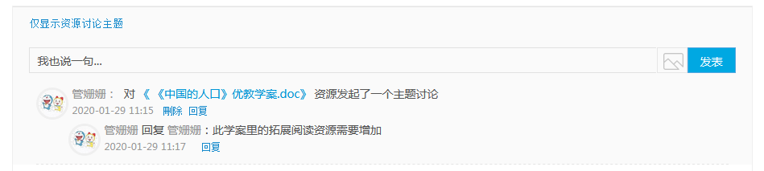
2）提交备课成果
勾选经过研讨后确定的备课资源，点击“同步至校本资源”，即可提交备课成果。
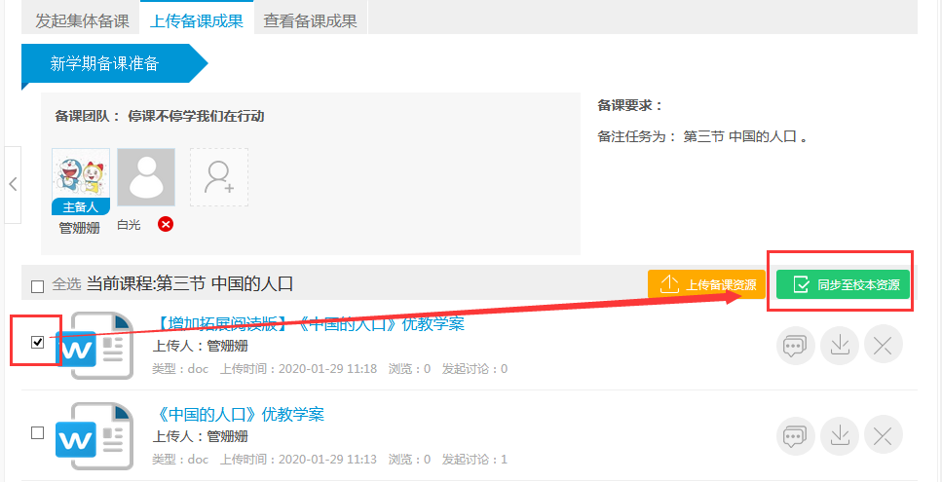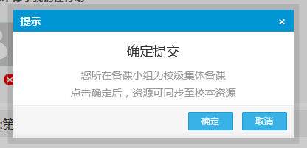
若您的备课级别为区级或市级，除将备课资源“同步至校本资源”外，您还可对应选择“同步至区本资源”或“同步至市本资源”，选择完对应的目录后，将您的备课成果同步至对应的资源目录下。
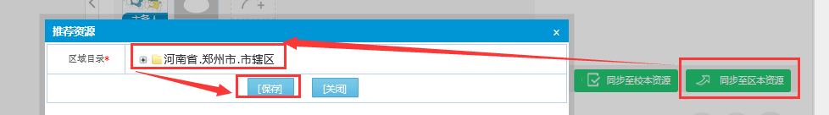
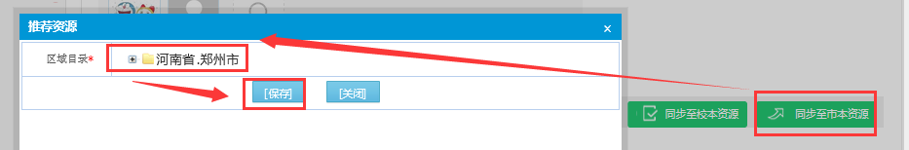
3）查看备课成果
提交后的备课成果，可在“查看备课成果”里查看。
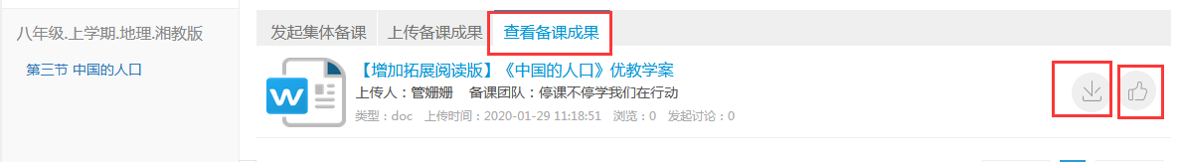
也可在“本地资源”-“您的学校”——“对应版本对应章节”目录下进行查看，均可下载或进行推荐。
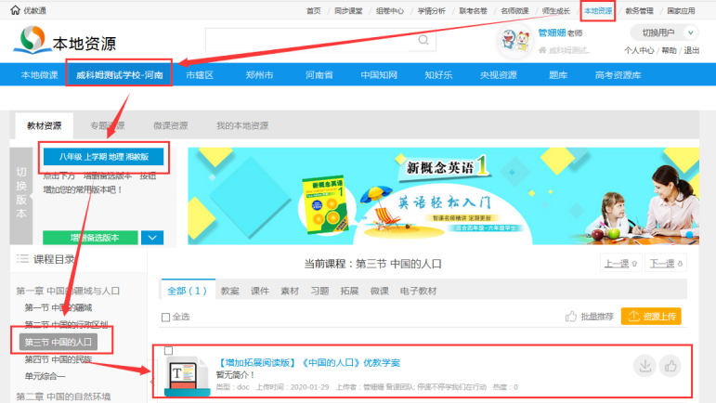
- 师生互动

教师可以利用优教信使APP实现师生互动，在线辅导，答疑解惑有以下三个途径实现
1、通过“班级空间”进行互动交流
教师、学生、家长均可通过点击优教信使首页“班级空间”与全班的学生、家长及老师进行在线互动，交流学习心得，也可向老师提出疑问，老师在线答疑解惑。点击右下角的“+”，即可发表或查看学习心得，支持发送图片。
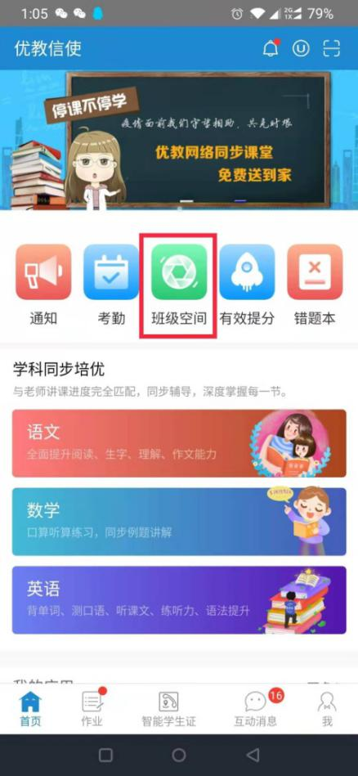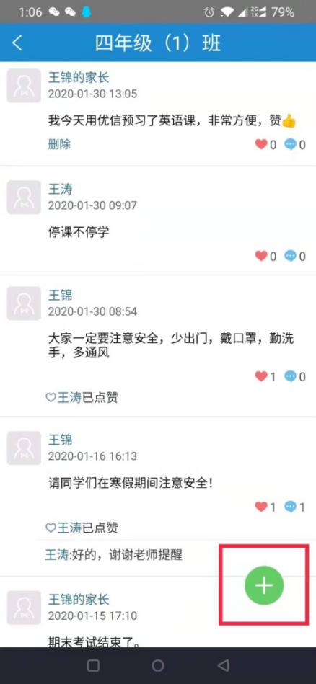
2、通过“互动消息”发起群聊，进行互动答疑
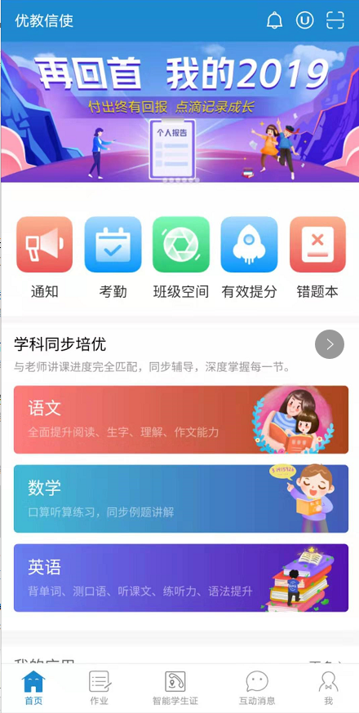
老师可点击首页底部“互动消息”进入消息中心，点击右上角的“消息”发起群聊，选择互动交流的对象，然后点击“确定”，即可与选中的对象进行互动交流，实时回答学生或家长的疑问，支持发送语音和图片。
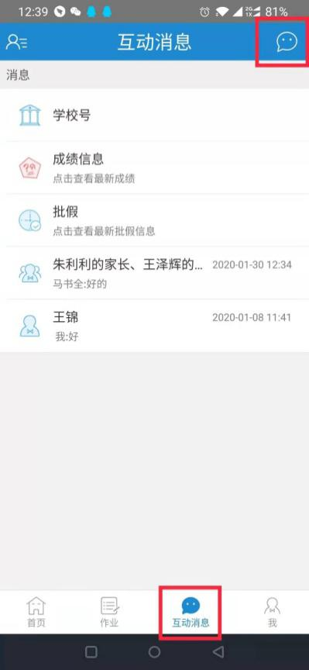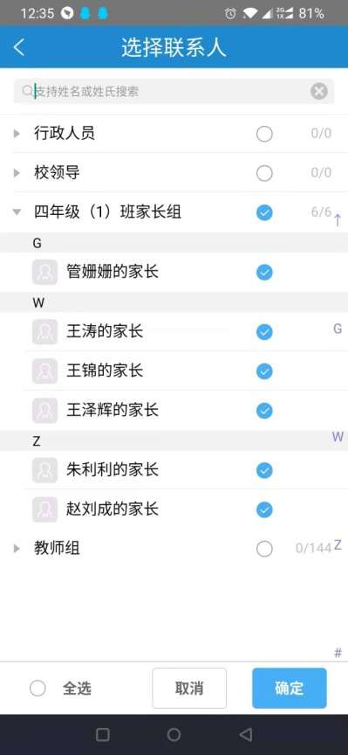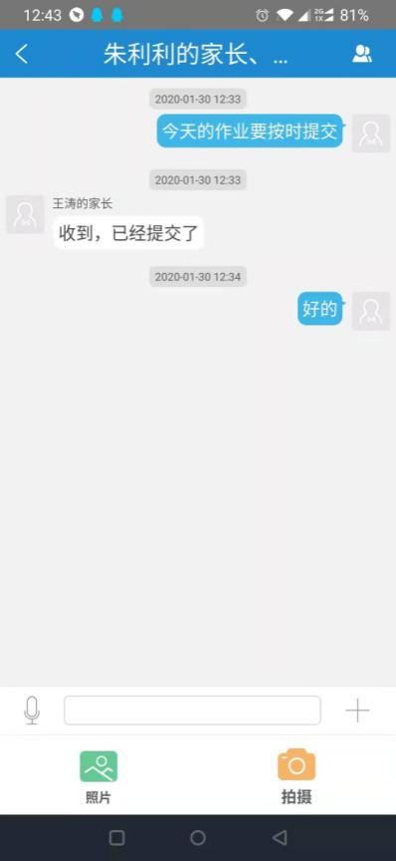
- 通过发布通知消息加强与学生、家长的沟通
- 教师端发布通知消息
第一步：点击优教信使首页“我的应用”下的“通知”，进入发通知页面。
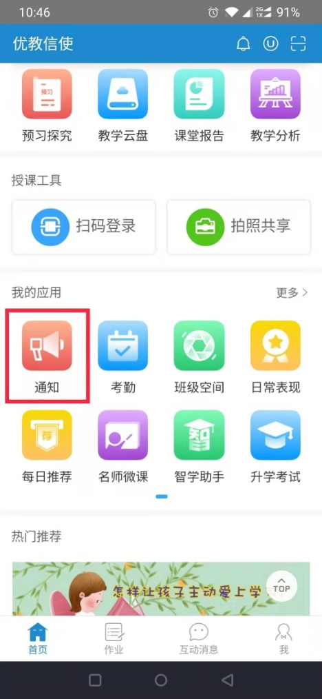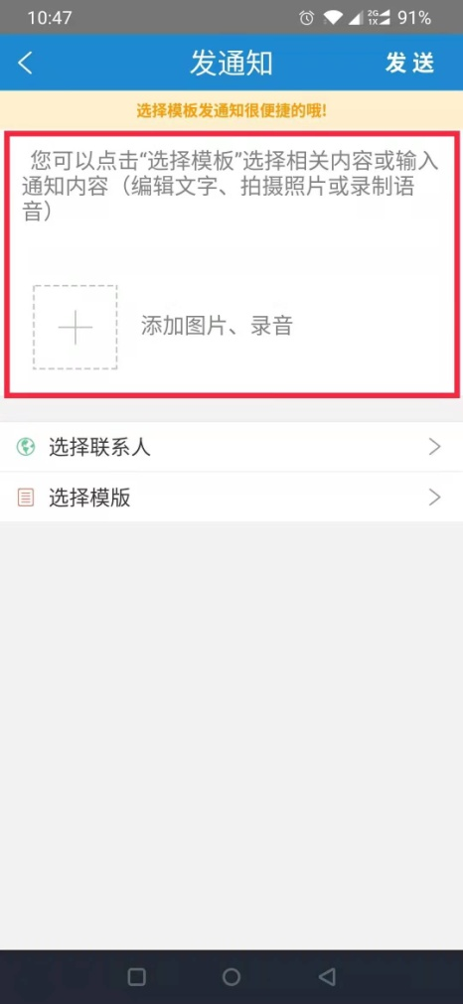
图1 图2
第二步：点击右上角的“发通知”，输入通知内容，可编辑文字、添加图片或录音，选择发送的对象，可选择发送给学生或家长，然后点“确定”返回编辑页，点击右上角的“发送”按钮将通知发出。
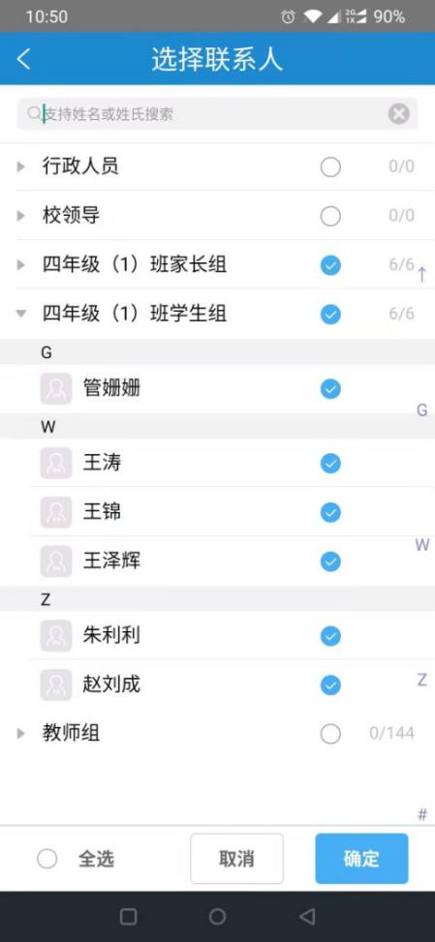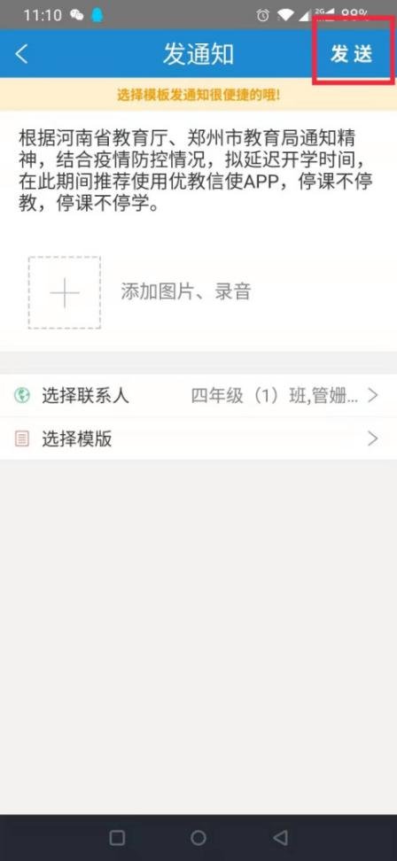
您也可以“选择模板”，然后编辑通知内容，系统提供了丰富的模板供您选择。
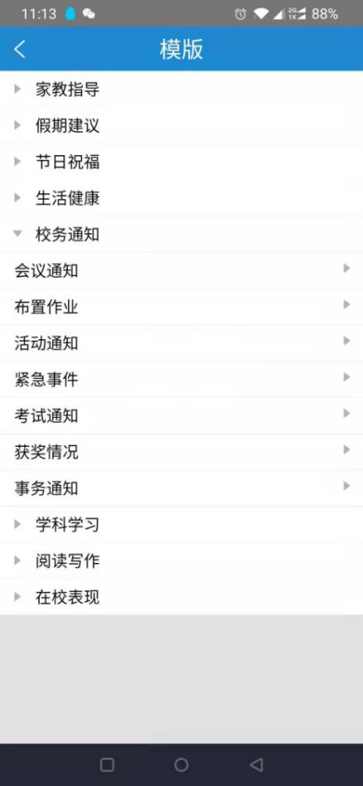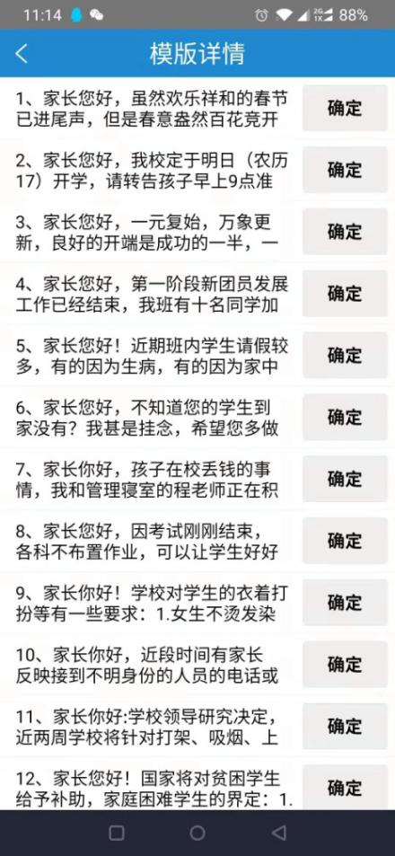
第三步：通知发送后，您可以查看通知被接收阅读的情况，还可对未阅读的学生或家长进行提醒。
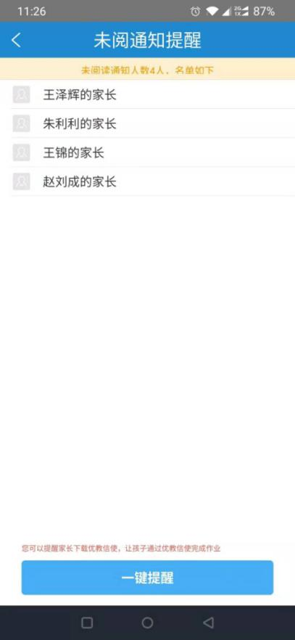
2）学生/家长端查看老师发布的通知

点击首页快捷应用区的“通知”，可进入查看通知详情。

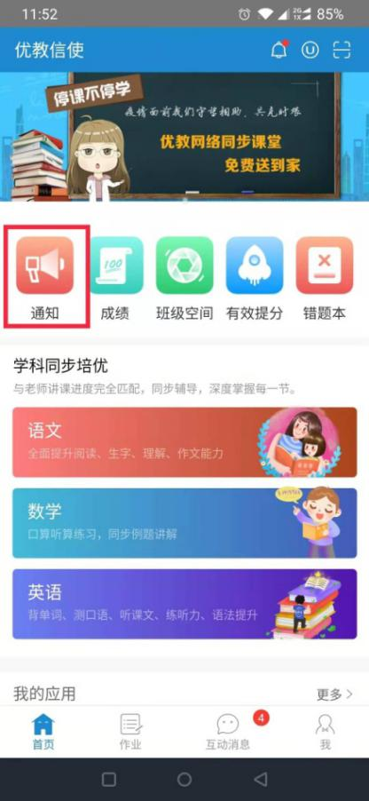
- 对学生日常表现和作业进行评价
1）对学生日常表现评价
第一步：老师点击优教信使首页“我的应用”下的“日常表现”，可对学生进行点赞、鼓励。
第二步：表扬学生可选择红花，从模板中选择评语或自己填写评语，然后选择要发送的学生，点击右上角的“发送”即可，老师的评语将同步至班级空间。
鼓励学生可选择绿叶，从模板中选择评语或自己填写评语，然后选择要发送的学生，点击右上角的“发送”即可，老师的评语仅受评人可见。
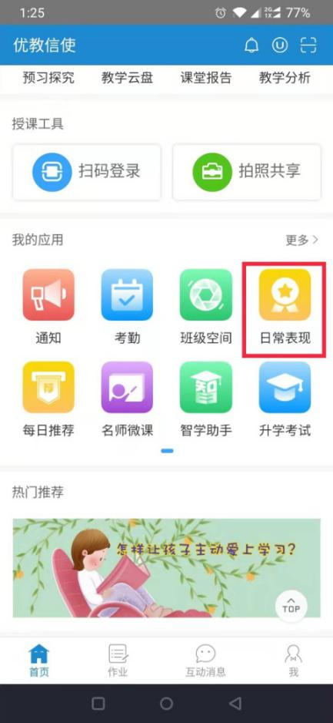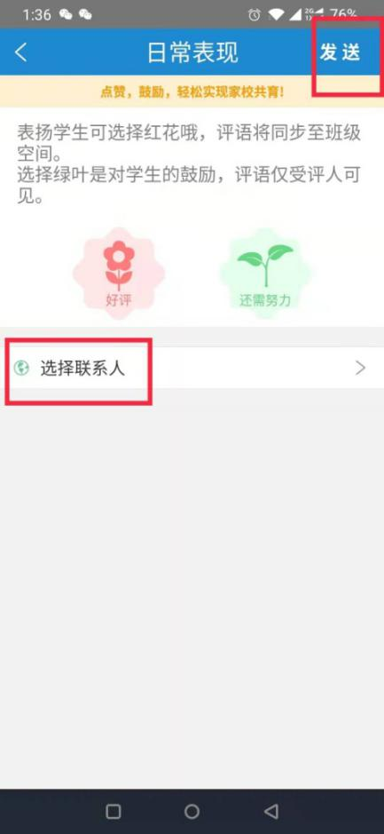
图16 图17
第三步：学生、家长可在 “互动消息”或“班级空间”查看老师发送的日常表现反馈信息。
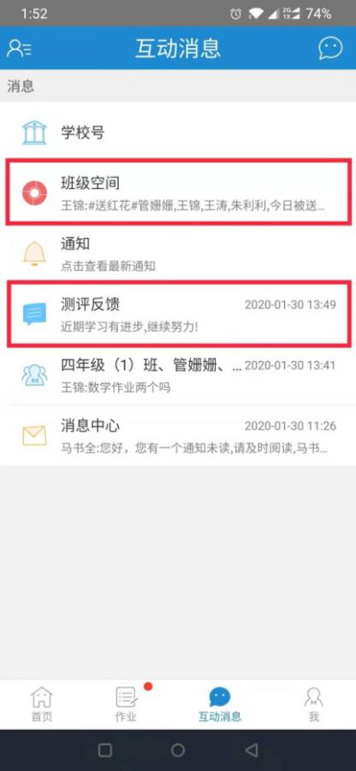
2）对学生作业进行评价
第一步：点击首页底部的“作业”，选择要查看的作业类型，点击右侧的“查阅”进入已发布作业页面。点击要查看的作业名称或右侧的“查阅”按钮，可查看学生完成作业的报告详情。
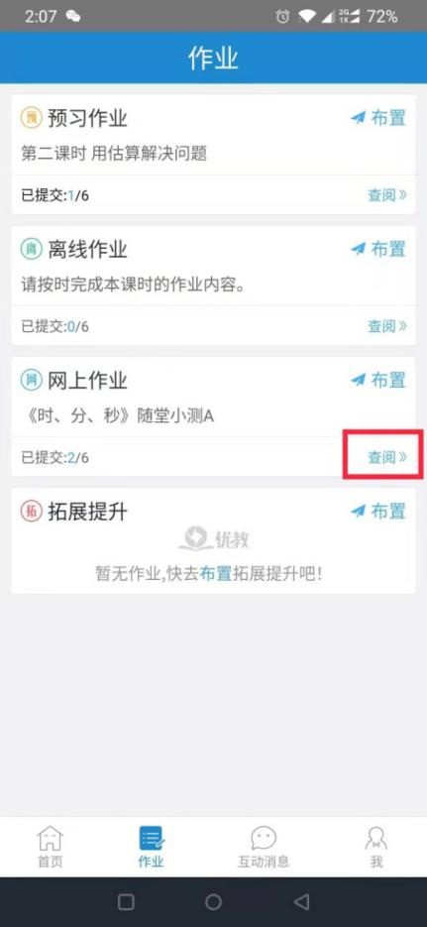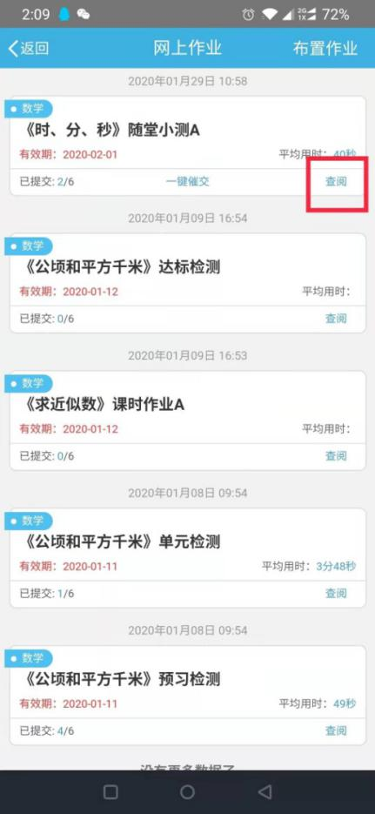
第二步：点击提交作业人数右侧的“>”，可查看已提交作业和未提交作业学生的具体情况，并对提交作业的学生进行“点赞、加油、细心”等评价。
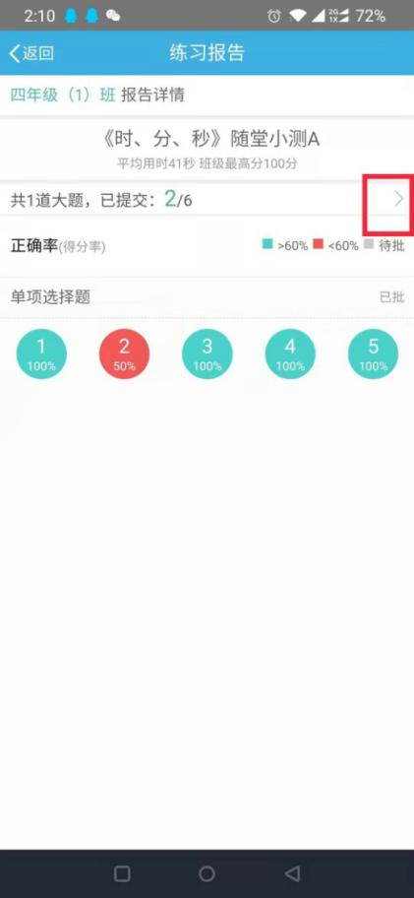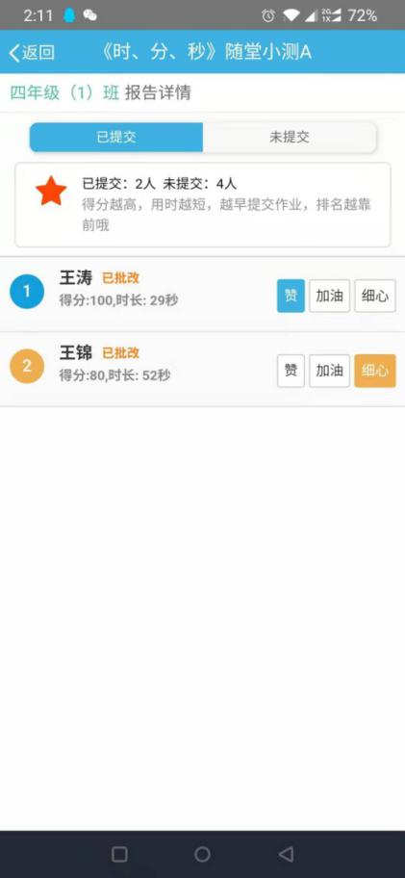
第三步：家长可在“互动消息”中看到老师对学生完成作业情况的评价。
